Содержание

1. Структура многоуровневой системы управления. Решаемые задачи и требования к системе. 3
2. Структура и устройства управляющей микропроцессорной системы. Способы аналоговой обработки данных. 5
3. МП-системы гарвардского и принстонского типа, с трехшинной и двухшинной системной магистралью. 7
4. Способы построения схем выборки устройств МП-системы (ОЗУ, ПЗУ, УВВ). 10
5. Применение дешифраторов, ППЗУ и ПЛМ в схемах выборки устройств МП-системы. 12
6. Структура и интерфейс 8-разрядного микропроцессора. 14
7. Цикл выполнения команды 8-разрядного микропроцессора. 16
8. Диаграмма машинного цикла 8-разрядного микропроцессора. Типы машинных циклов, используемых при выполнении команд. 18
9. Системный контроллер МП – системы и системные сигналы управления. 19
10. Программистские модели 8-разрядных микропроцессоров (ресурсы, способы представления данных и виды адресации, слово состояния программы). Работа со стеком. 20
11. Структура и интерфейс микроконтроллеров с архитектурой CISC (на примере MCS-51). 22
12. Логическая организация памяти микроконтроллера MCS-51. 25
13. Характеристика системы команд микроконтроллера МCS-51. Слово состояния программы, типы данных, способы адресации. Организация ветвлений в программах. 27
14. Базовые арифметические операции целочисленной 8-разрядной двоичной арифметики. Признаки результата. 28
15. Операции умножения/деления двоичных чисел. 29
16. Арифметическая обработка многобайтных операндов в микропроцессорах и микроконтроллерах с 8 – разрядной архитектурой. 31
17. Сложение-вычитание многобайтных 2-10 чисел в 8-разрядных микропроцессорах и микроконтроллерах. 32
18. Логическая обработка данных в микроконтроллерах. Битовые операции. Вычисление логической функции, аргументы которой поступают по входным линиям порта (задача). 34
19. Программная реализация временной задержки с заданным временем (задача). Расчетные зависимости. 35
20. Принципы организации ввода-вывода данных в микропроцессорных системах. 36
21. Схемы портов параллельного синхронного ввода–вывода МП – систем. 37
22. Схемы портов параллельного асинхронного ввода-вывода МП – систем. 38
23. Структурная схема параллельного программируемого интерфейса. Основные режимы работы. Программирование вывода по протоколу Centronix. 40
24. Организация ввода-вывода данных по запросам прерываний от схемы программируемого параллельного интерфейса. 42
25. Схемы и принципы работы двунаправленного и квазидвунаправленных портов микроконтроллера. 43
26. Принцип работы порта ввода-вывода микроконтроллеров AVR. 46
27. Параллельный обмен данными с внешними устройствами в микроконтроллерных системах. Обмен с квитированием. 47
28. Таймеры микроконтроллеров и МП - систем. 48
29. Схема, основные режимы работы и программирование таймера микроконтроллера MCS51. 49
30. Применение таймеров MCS51 для отсчета времени, измерения длительности сигнала, подсчета событий, формирования периодических сигналов. 51
31. Таймеры микроконтроллеров AVR. Использование таймеров для сравнения, захвата событий, формирования ШИМ-сигналов, в сторожевом режиме. 52
32. Основные функции системы прерываний. 55
33. Способы программной и аппаратной идентификация запроса прерываний в одноуровневых и многоуровневых системах прерываний. 56
34. Механизм обработки векторных прерываний в МП-системах с помощью команд RST n и CALL addr. 58
35. Радиально - векторная система прерываний (на примере микропроцессора I8085). 59
36. Контроллер прерываний. Структура, интерфейс, способы обработки прерываний. 60
37. Построение системы прерываний с несколькими контроллерами. Идентификация запроса прерываний. 61
38. Программирование контроллера прерываний. Назначение управляющих слов: ICW1, ICW2, ICW3, OCW1, OCW2, OCW3. 62
39. Система прерываний микроконтроллера MCS51. Работа со стеком. 64
40. Структура к основные режимы работы канала последовательного ввода-вывода UART микроконтроллера MCS-51. 66
41. Обмен данными по последовательному каналу между двумя микроконтроллерами. 67
42. Организация обмена данными между микроконтроллерами при работе в сети. 68
43. Схема интерфейса микроконтроллера MCS-51 с внешней памятью программ, внешней памятью данных и дополнительными портами ввода-вывода. 69
44. Типовой цикл работы микроконтроллера MCS-51. Примеры выполнения команд 1-байтовых, 2-байтовых, с обращением к внешней памяти данных. 70
45. Основные средства и способы организации взаимодействия микроконтроллера с клавиатурой и дисплеем. 71
46. AVR - микроконтроллеры. Особенности архитектуры и назначение устройств. 74
47. Организация адресного пространства микроконтроллеров AVR, способы адресации памяти программ и памяти данных. 75
48. Интерфейсы последовательной связи UART, SPI, I2C. 77
49. Обработка аналоговых сигналов в микроконтроллерах AVR. 80
50. Сравнительный анализ 8-разрядных микроконтроллеров (на примере архитектур MCS-51, AVR Atmel). 81
51. 32-разрядные микроконтроллеры на основе ядра ARM7TDMI. 82

1. Структура многоуровневой системы управления. Решаемые задачи и требования к системе.
Управление – целенаправленное воздействие на объект реального мира, в результате которого он переходит в требуемое состояние.
ИУВС (информационно-управляющая вычислительная система) – комплекс аппаратных и программных средств, который под воздействием оператора или автономно управляет состоянием какого-либо объекта.
Задачи, решаемые ИУВС:
1) Прием информации от датчиков о состоянии объекта и окружающей среды.
2) Расчет управляющих воздействий в реальном времени и передача их на исполнительные механизмы.
3) Отображение информации о состоянии объекта.
4) Прием и обработка команд оператора по изменению условий процесса управления.
5) Обмен информации с другими устройствами.
Характер решаемых задач определяет специфику работы ИУВС:
1. Гарвардская архитектура – программы отделяются от данных и хранятся в энергонезависимой памяти.
2. Обмен информацией происходит с большим количеством разнообразных ПУ.
3. Решение многих задач выполняется в реальном времени при относительной их неизменности в течении всего срока эксплуатации.
4. Большая продолжительность работы и устойчивость к отказам.
5. К особенностям ПО относятся:
1) Специализация системы команд.
2) Большое количество операций логического преобразования.
3) Средства контроля времени.
6. Развитая система прерываний.
7. Наличие различных каналов в/в.
Классификация систем управления:
1. Однопроцессорные и многопроцессорные.
2. Одноуровневые и многоуровневые.
3. Распределенные и встроенные.
Задачи, решаемые многоуровневыми СУ:
1) Верхний уровень (ПЭВМ) – совместное управление во взаимодействии с оператором (развитая система отображения и взаимодействия).
2) Средний уровень (промышленные МК, PLC, индустриальные компьютеры) – сбор и обработка данных (автономно или с оператором); обеспечение взаимодействия с устройствами нижнего уровня.
3) Нижний уровень – оборудование для непосредственного управления объектом.
Встроенная СУ – это СУ конструктивно интегрированная в оборудование, решает задачи двух типов: управление событиями в реальном времени и управление потоками данных.

Структура многоуровневой СУ:
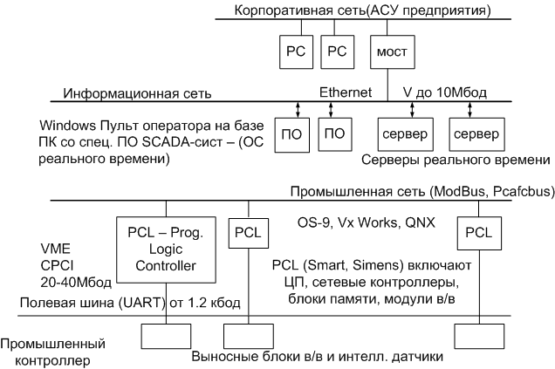

2. Структура и устройства управляющей микропроцессорной системы. Способы аналоговой обработки данных.
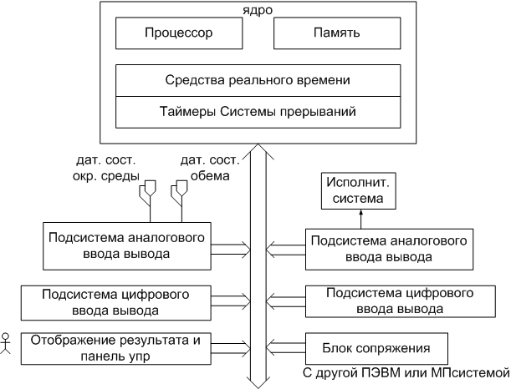
Устройства для связи с объектом управления:
1) Аналоговые датчики.
2) Цифровые и аналоговые коммутаторы (мультиплексоры).
3) Блок АЦП.
4) Блок ЦАП.
5) Цифровые регистрирующие устройства, средства цифрового ввода данных (кнопки, переключатели, контакты реле).
Подсистема аналогового ввода:
а) Параллельная обработка сигнала с помощью многоканальной системы.
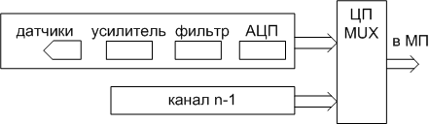
«+»: максимальная производительность, цифровой канал передачи.
«-»: высокая стоимость из-за АЦП.
Количество каналов:, где - допустимая погрешность измерения i-го параметра, - период опроса.

б) Последовательная обработка сигналов с помощью одного АЦП.
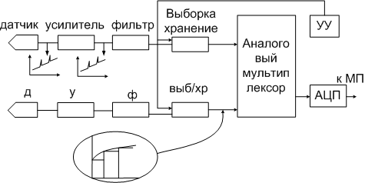
Количество каналов:, где - допустимая погрешность измерения i-го параметра, - период опроса, - время преобразования.

3. МП-системы гарвардского и принстонского типа, с трехшинной и двухшинной системной магистралью.
Архитектура МП - это его логическая организация, рассматриваемая с точки зрения пользователя; она определяет возможности микропроцессора по аппаратной и программной реализации функций, необходимых для построения микропроцессорной системы. Понятие архитектуры микропроцессора отражает:
- его структуру, т.е. совокупность компонентов, составляющих микропроцессор, и связей между ними; для пользователя достаточно ограничиться регистровой моделью микропроцессора;
- способы представления и форматы данных;
- способы обращения ко всем программно-доступным для пользователя элементам структуры (адресация к регистрам, ячейкам постоянной и оперативной памяти, внешним устройствам);
- набор операций, выполняемых микропроцессором;
- характеристики управляющих слов и сигналов, вырабатываемых микропроцессором и поступающих в него извне;
- реакцию на внешние сигналы (система обработки прерываний и т.п.).
По способу организации пространства памяти микропроцессорной системы различают два основных типа архитектур:
1. Фон Неймановская (принстонская) - для хранения программ и данных используется одно пространство памяти. Программы и данные хранятся в едином пространстве, и нет никаких признаков, указывающих на тип информации в ячейке памяти.
«+»: более простая внутренняя структура микропроцессора и меньшее количество управляющих сигналов.
2. Гарвардская - память программ CSEG (Code Segment) и память данных DSEG (Data Segment) разделены и имеют свои собственные адресные пространства и способы доступа к ним.
«+»: позволяет осуществлять более гибкие манипуляции информации, реализовывать компактно кодируемый набор машинных команд и, в ряде случаев, ускорять работу микропроцессора.
«-»: является более сложной и требует дополнительных управляющих сигналов.
Представители - микроконтроллеры семейства MCS-51 фирмы Intel.
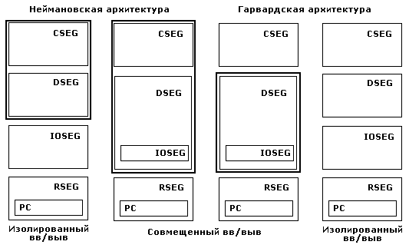
RSEG – регистровый сегмент.
МП-системы с трехшинной и двухшинной системной магистралью.
На физическом уровне микропроцессор взаимодействует с памятью и системой ввода-вывода через единый набор системных шин - внутрисистемную магистраль. Она, в общем случае состоит из:
- шины данных DB (Data Bus), по которой производится обмен данными между МП, памятью и системой ВВ;
- шины адреса AB (Address Bus), используемой для передачи адресов ячеек памяти и портов ВВ, к которым осуществляется обращение;
- шины управления CB (Control Bus), по которой передаются управляющие сигналы, реализующие циклы обмена информацией и управляющие работой системы.
1. Трехшинная или демультиплексная магистраль
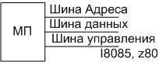
Основные операции на шинах – чтение и запись. Чтение: из порта или ячейки памяти в МП (). Запись: в порт или ячейку памяти из МП ().
Временная диаграмма работы системных шин:
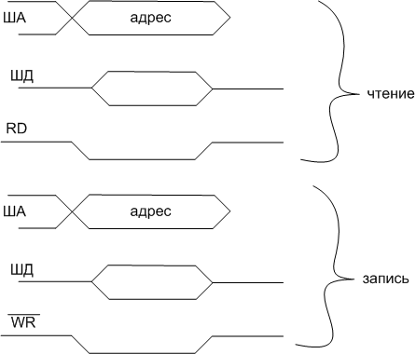
2. Двухшинная или мультиплексная магистраль
Для сокращения ширины физической магистрали вводят совмещенную шину адреса-данных AD (Address/Data Bus), по которой передаются как адреса так и данные. Этап передачи адресной информации отделен по времени от этапа передачи данных и стробируется специальным сигналом ALE (Address Latch Enable), который включен в состав CB.
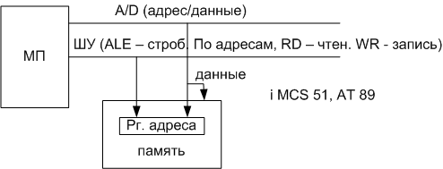
Временная диаграмма работы:
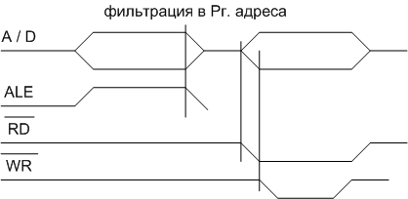
Недостаток: необходимо иметь защелку для адреса.
Преобразование двухшинной магистрали в трехшинную магистраль:
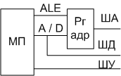

4. Способы построения схем выборки устройств МП-системы (ОЗУ, ПЗУ, УВВ).
Управление доступом к устройствам МП-системы:
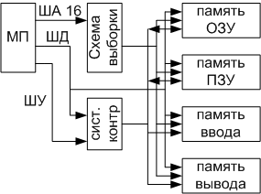
а) подключение порта ввода
Одиночный селектор порта ввода N_{порта} = 3000;
Группа портов (8 шт.) 3000h – 3007h
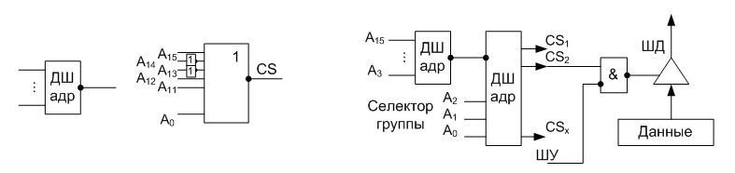
На ША выставляется адрес устройства, он дешифрируется. По шинам чтения разрешается прием данных.
б) подключение порта вывода
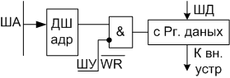
в) взаимодействие со схемами памяти (ПЗУ)
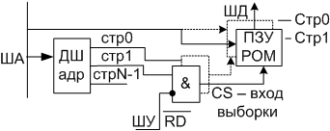
Старшие разряды адреса выбирают страницу (блок), младшие разряды адреса выбирают слово внутри страницы (блока) ПЗУ. Управление – сигналом чтения, по которому осуществляется выборка слова на ШД.
г) взаимодействие со схемами оперативной памяти (ОЗУ)
Старшие разряды выбирают страницу ОЗУ, младшие – слово внутри страницы. Режим чтение/запись устанавливается сигналами управления от ШУ и . По этим сигналам осуществляется чтение данных с ШД или запись данных на ШД.
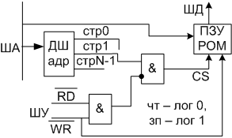
Линейная выборка устройств.
Для каждого устройства выборочно назначаются определенные адреса из границы адресов.
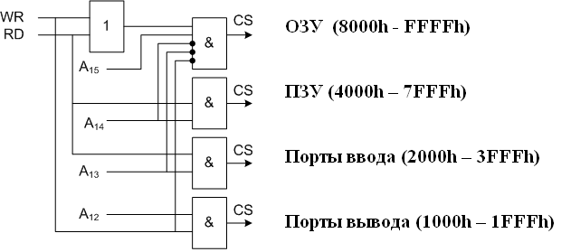
«+»: нет дешифратора и прямое управление.
«-»: должны включать только фиксированный старший разряд адреса. Решения этой проблемы:
1) поставить дешифратор или подвести остальные адреса к элементу «И» через инверсный вход.
2) программным способом.
Логический компаратор
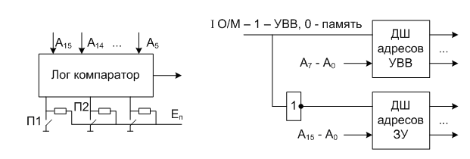
Используется в резервировании.
Организация доступа к изолированному в/в.

5. Применение дешифраторов, ППЗУ и ПЛМ в схемах выборки устройств МП-системы.
Использование ППЗУ для построения схем выборки.
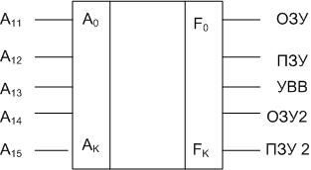
N – число страниц
M – число выходов

Пусть системные устройства:
- ОЗУ1 – 4000 ÷ 7FFF 16кб
- ПЗУ1 – 8000 ÷ 8FFF 4кб
- УВВ – 9000 ÷ 97FF 2кб N = (64 кб / 2 кб ) = 32
- ОЗУ2 – F800 ÷ FFFF 2кб
- ПЗУ2 – Е000 ÷ EFFF 4кб

Управляющее слово
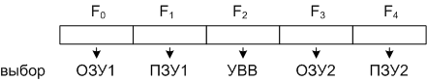
Слово 10000 – выб ОЗУ1
Таблица прошивки
№ стр | Диапазон адреса | адрес |  |  |  |  | выходы
№ стр | Диапазон адреса | A₄ | A₃ | A₂ | A₁ | A₀ | F₀ | F₁ | F₂ | F₃ | F₅ | F_{5 –} F₇
0 | 0000 – 07FF | 0 | 0 | 0 | 0 | 0 | 0 | 0 | 0 | 0 | 0 | x
1 | 0800 – 0FFF | 0 | 0 | 0 | 0 | 1 | 0 | 0 | 0 | 0 | 0 | x
2 | 1000 – 17FF | 0 | 0 | 0 | 0 | 0 | 0 | 0 | 0 | 0 | 0 | x
3 | . | 0 | 0 | 0 | 0 | 0 | 0 | 0 | 0 | 0 | 0 | x
.. | . |  |  |  |  |  | . | . |  |  | . | .
7 | . | 0 | 0 | 1 | 1 | 1 | 0 | 0 | 0 | 0 | 0 | x
8 | . | 0 | 1 | 0 | 0 | 0 | 1 | 0 | 0 | 0 | 0 | x
… | . |  |  |  |  |  | . | . |  |  | . | .
15 | . | 0 | 1 | 1 | 1 | 1 | 1 | 0 | 0 | 0 | 0 | x
16 | 8000 – 87FF | 1 | 0 | 0 | 0 | 0 | 0 | 1 | 0 | 0 | 0 | x
17 | 8800 – 8FFF | 1 | 0 | 0 | 0 | 1 | 0 | 1 | 0 | 0 | 0 | x
18 | . | 1 | 0 | 0 | 1 | 0 | 0 | 0 | 1 | 0 | 0 | x
19-27 | . |  |  |  |  |  | 0 | 0 | 0 | 0 | 0 | x
28-29 | . |  |  |  |  |  | 0 | 0 | 0 | 0 | 1 | x
30 | . |  |  |  |  |  | 0 | 0 | 0 | 0 | 0 | x
31 |  |  |  |  |  |  | 0 | 0 | 0 | 1 | 0 | x
Использование ПЛМ для построения схем выборки.
ПЛМ – программная логическая матрица.

* Даны 4 области с диапазоном адресов
D0: 0000 – 3FFF 16кб
D1: 9000 – 901F 32б 64 к / 32 = 2к страниц
D2: A000 – A07F 128б
D3: FE00 – FFFF 512б
Задача
D0: 0000 – 5554
D1: 5555 – AAA9
D2: AAAA – FFFF
D0: НА: 0000.0000.0000.0000
00хх.хххх.хххх.хххх
0100.хххх.хххх.хххх
0101.00хх.хххх.хххх
0101.0100.хххх.хххх
…
КА: 0101.0101.0101.0100
D1: НА: 0101.0101.0101.0101
0101.0101.0101.011х
0101.0101.0101.1ххх
0101.0101.011х.хххх
……

6. Структура и интерфейс 8-разрядного микропроцессора.
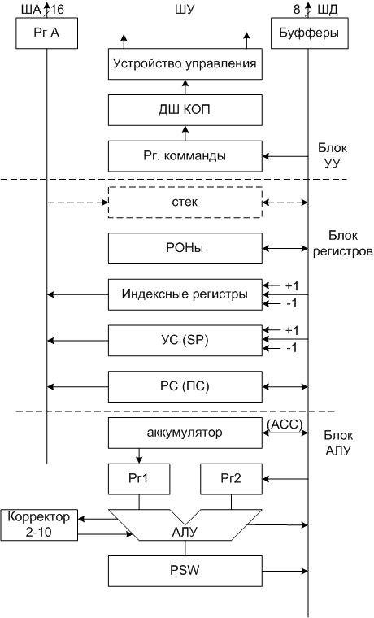
Блок АЛУ является устройством аккумуляторного типа. Операции: +, -, (*, /), , , ,,.
, (А) – аккумулятор. Недостаток: загрузка операнда в аккумулятор при выполнении операции.
PSW – регистр состояния, представляет собой набор флагов, показывающих текущее состояние МП. Эти флаги автоматически устанавливаются в «1» или в «0» при наступлении определенных событий (в соответствии с результатом выполнения команд).
Флаги: знак результата (S), признак нулевого результата (Z), перенос (С) при сложении (заем при вычитании), четность (Р), дополнительный перенос между тетрадами (АС), переполнение при обработке чисел со знаками (OVR).
ПС – программный счетчик, в каждый конкретный момент времени содержит адрес команды, следующей в CSEG за той, которая в данный момент выполняется.
УС – указатель стека, хранит текущий адрес вершины стека. (Оба 16-ти разрядные).
Стек используется для передачи параметров процедурам и сохранения адресов возврата из них при прерывании или вызове подпрограммы. Стек может быть расположен внутри микропроцессора или вне его.
РОН – регистры общего назначения: B,C,D,E,H,L – программные регистры, W, Z – теневые регистры.
Операции inc и dec могут выполняться без загрузки значения в АЛУ. B-C, D-E, H-L – адресные указатели.
Индексные регистры служат для обращения к элементам в массивах.
Регистр команды служит для шифрации/дешифрации, выборки 1б, 2б или 3б команды:
1б:
КОП | 000 | SSS  Поле  приемника  Поле  источника  Код  операции | Код Имя рег  000 B  001 C  010 D  011 E  100 H  101 L  110 M - работа с ячейкой памяти, косвенная адресация с использованием пары регистров H-L.  111 A

М – работа с ячейкой памяти, косвенная адресация с использованием пары регистров H-L.
2б:
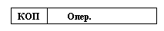
MVI A,25h
3б:
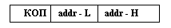
LDA addr
CALL addr

7. Цикл выполнения команды 8-разрядного микропроцессора.
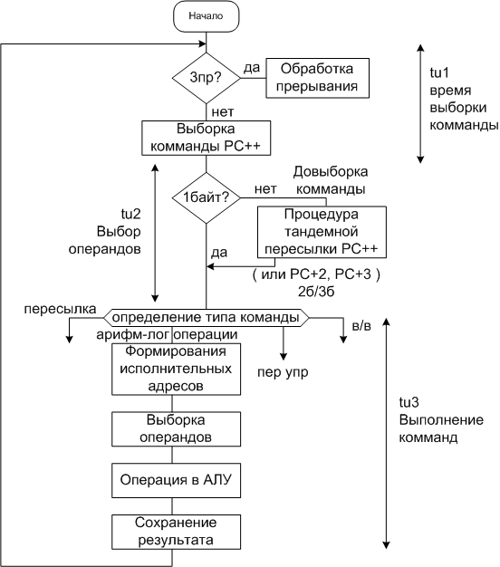
Выборка команд, операндов и выполнение команд выполняется отдельно. Такое разбиение дает конвейерную обработку.
Пример. Сложить содержимое одного из регистров (В) с литеральной константой 25h и сохранить по адресу 8000h.
К1: mov A,B; загружаем 1-й операнд
К2: adi A,25h; (A)+(25h)(A)
К3: lda 8000h; сохранить содержимое аккумулятора в ячейке памяти по адресу 8000h

Диаграмма исполнения команды:
K | K1 |  |  |  | K2 |  |  |  |  |  | K3
МЦ | Цикл М1 |  |  |  | Цикл М1 |  |  | Цикл М2 |  |  | Цикл М1 |  |  | Цикл М3 |  |  | Цикл М3 |  |  | Цикл М4
 |  |  |  |  | выборка 1го операнда |  |  | выборка 2го операнда |  |  |  |  |  | Выборка 16-ти разрядного адреса |  |  |  |  |  | Сохранение результата
 | 1 | 2 | 3 | 4 | 1 | 2 | 3 | 1 | 2 | 3 | 1 | 2 | 3 | 1 | 2 | 3 | 1 | 2 | 3 | 1 | 2 | 3
МТ | TW
М1 – выборка команды и тут же выполнение (за 1 цикл).
МЦ затрачивается только на обмен данными, на внутренние операции МЦ не затрачивается.
Т1 – первый такт каждого МЦ – вывод адреса на ША.
Т2 – проверка готовности внешнего устройства, участвующего в обмене данных.
Т3 – передача данных по ШД.
Т4, Т5 – выполнение внутренних операций.
Tw – такт ожидания между Т2 и Т3, если внешнее устройство работает медленнее, чем ЦП.

8. Диаграмма машинного цикла 8-разрядного микропроцессора. Типы машинных циклов, используемых при выполнении команд.
МП формирует все необходимые сигналы для машинного цикла по тактовому алгоритму:
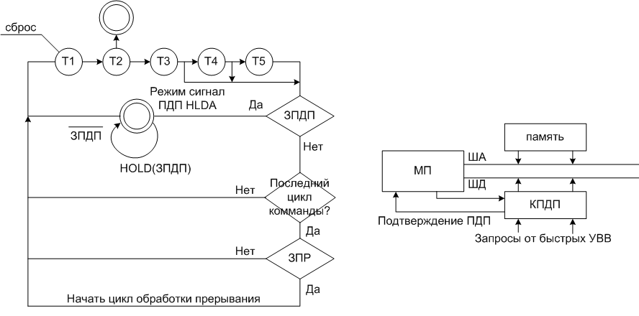
1. Цикл выборки команды
Т1: на ША выводится содержимое программного счетчика
Т2 и Т3: затрачиваются на выборку команды
Т4 и Т5* на выполнение внутренних операций
2. Цикл выборки данных
Т1: на ША адрес операнда из регистровых пар
Т2 и Т3: выборка операнда
3. Цикл сохранения результата
Т1: на ША адрес результата
Т2 и Т3: сохранение результата
ЗПР – запрос прерывания
ЗПДП – запрос на прямой доступ к памяти
При возникновении ЗПДП МП работает через ША и ШД не с памятью, а с КПДП – контролером ПДП.
Типы машинных циклов
i8080 | i8085
Выборка команды  Чтение памяти  Запись в память  Чтение из стека  Запись в стек  Ввод из порта  Вывод в порт  Останов  Прерывание 1-й цикл  Прерывание 2 и 3 циклы (выборки вектора)  Прерывание при останове | Выборка команды  Чтение памяти  Запись в память  Чтение из ВУ  Запись в ВУ  Останов  Подтверждение прерывания  Освобождение шины

9. Системный контроллер МП – системы и системные сигналы управления.
i 8080 слово состояния процессора:
MEMR | IN | M1 | OUT | HTLA | STACK |  | INTA
Чтение  памяти | ввод | Цикл  М1 | вывод | останов | Работа стека | запись | прерывание
Слово состояния процессора фиксируется во внешнем регистре системного контроллера

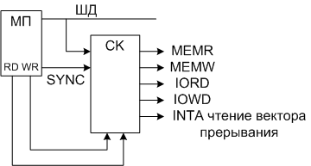
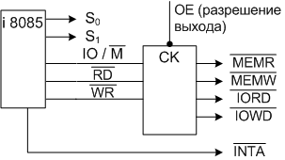
Устройство системного контроллера
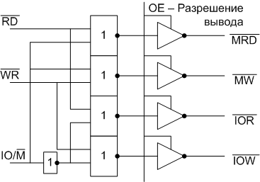

10. Программистские модели 8-разрядных микропроцессоров (ресурсы, способы представления данных и виды адресации, слово состояния программы). Работа со стеком.

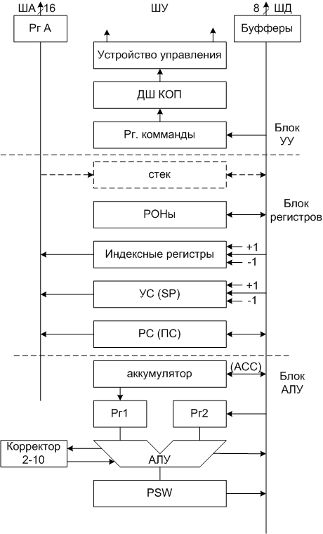
Блок АЛУ является устройством аккумуляторного типа. Операции: +, -, (*, /), , , ,,.
, (А) – аккумулятор. Недостаток: загрузка операнда в аккумулятор при выполнении операции.
PSW – регистр состояния, представляет собой набор флагов, показывающих текущее состояние МП. Эти флаги автоматически устанавливаются в «1» или в «0» при наступлении определенных событий (в соответствии с результатом выполнения команд).
Флаги: знак результата (S), признак нулевого результата (Z), перенос (С) при сложении (заем при вычитании), четность (Р), дополнительный перенос между тетрадами (АС), переполнение при обработке чисел со знаками (OVR).
PC – программный счетчик, в каждый конкретный момент времени содержит адрес команды, следующей в CSEG за той, которая в данный момент выполняется.
SP – указатель стека, хранит текущий адрес вершины стека. (Оба 16-ти разрядные).
Стек используется для передачи параметров процедурам и сохранения адресов возврата из них при прерывании или вызове подпрограммы. Стек может быть расположен внутри микропроцессора или вне его.
РОН – регистры общего назначения: B,C,D,E,H,L – программные регистры, W, Z – теневые регистры.
Операции inc и dec могут выполняться без загрузки значения в АЛУ. B-C, D-E, H-L – адресные указатели.
Индексные регистры служат для обращения к элементам в массивах.
Регистр команды служит для шифрации/дешифрации, выборки 1б, 2б или 3б команды:
1б:
КОП | 000 | SSS  Поле источника  Поле приемника  Код операции | Код Имя рег  000 B  001 C  010 D  011 E  100 H  101 L  110 M - работа с ячейкой памяти, косвенная адресация с использованием пары регистров H-L.  111 A

2б:
| КОП | ОПЕР | | IN(OUT) | N карта |
MVI A,25h

3б:
| КОП | addr - L | addr – H |
LDA addr
CALL addr

Программистская модель – это набор регистров, которые программист может использовать при написании программ.
Модели:

i8050 – рег. данных. A,B,C,D,E,H,L – (POH); указательные регистры: B-C,D-E,H-L; управляющие регистры: PS,SP,PSW

i8085 + индексные регистры: IX,IY – 16-разр. регистры; 8-разр. р-ры маски прер.; 8-разр. р-ры прер-ия; +256 портов ввода; +256 портов вывода; +64К ячеек памяти.

Z80 имеет ряд дополнительных регистров: A’,B’,C’,D’,E’,H’,L’ поэтому при прерывании не надо затрачивать время на перепись регистров в стек. Просто меняем набор регистров и значения в старых регистрах не меняем.

Регистровые МП имеют до 32 регистров. 32 регистра распределяют на 4 банка. В каждом – 8 регистров. Выбирается банк - можно не делать сохранение в стек, а использовать другой банк. Если не хватает, тогда можно использовать стек.

11. Структура и интерфейс микроконтроллеров с архитектурой CISC (на примере MCS-51).
CISC – iMCS-51 (i8051, i80251, z86) - традиционная архитектура процессоров с широким набором различных машинных команд переменной длины и разным временем их исполнения в противоположность RISC -процессорам
RISC – PicMicro, AVR Atmel - архитектура процессоров, построенная на основе сокращённого набора команд. Характеризуется наличием команд фиксированной длины, большого количества регистров, операций типа регистр-регистр, а также отсутствием косвенной адресации. Недостаток: фиксированная длина команд, требующая для хранения программы большего объёма памяти
Основу структурной схемы МК51 (рис. 3.2) образует внутренняя двунаправленная 8-битная шина, которая связывает между собой все основные узлы и устройства: резидентную память, АЛУ, блок регистров специальных функций, устройство управления и порты ввода/вывода.
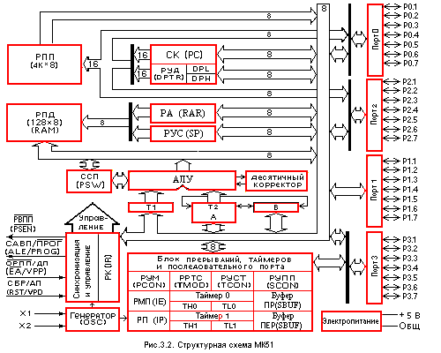
Регистры специальных функций:
ACC – Аккумулятор
B - Регистр-расширитель аккумулятора
PSW - Слово состояния программы
SP - Регистр-указатель стека
DPTR - Регистр-указатель данных
P0…P3 – Порт 0…Порт 3
IP - Регистр приоритетов
IE - Регистр маски прерываний
TMOD - Регистр режима таймера/счетчика
TCON - Регистр управления/статус таймера
TH0 - Таймер 0 (старший байт)
TL0 - Таймер 0 (младший байт)
TH1 - Таймер 1 (старший байт)
TL1 - Таймер 1 (младший байт)
SCON - Регистр управления приемопередатчиком
SBUF - Буфер приемопередатчика
PCON - Регистр управления мощностью
RAR – Регистр адреса (программно недоступен)
PC – Счетчик команд

P3.0 - RxD
P3.1 - TxD
P3.2 –
P3.3 –
P3.4 – T0
P3.5 – T1
P3.6 - - запись во внешнюю память данных
P3.7 - - чтение из внешней памяти данных
Входы/выходы:
X1, X2 – для подключения времязадающей цепочки (кварцевый резонатор, RC-цепь, LC-цепь).
ALE – стробирование сопровожд. адреса
RST – сброс
PSEN – при «0» - работа с внешней памятью программ
ЕА – отключение РПП и вместо нее вкл. внешнюю ПП
8-битное АЛУ может выполнять арифметические операции сложения, вычитания, умножения и деления; логические операции И, ИЛИ, исключающее ИЛИ, а также операции циклического сдвига, сброса, инвертирования и т.п. В АЛУ имеются программно недоступные регистры T1 и T2, предназначенные для временного хранения операндов, схема десятичной коррекции и схема формирования признаков.
Резидентная память
Память программ и память данных физически и логически разделены, имеют различные механизмы адресации, работают под управлением различных сигналов и выполняют разные функции.
Память программ (ПЗУ) имеет емкость 4 Кбайта (потом стало 8)и предназначена для хранения команд, констант, управляющих слов инициализации, таблиц перекодировки входных и выходных сменных и т.п. РПП имеет 16-битную шину адреса, через которую обеспечивается доступ из счетчика команд или из регистра-указателя данных. Последний выполняет функции базового регистра при косвенных переходах по программе или используется в командах, оперирующих с таблицами.
Память данных (ОЗУ) предназначена для хранения переменных в процессе выполнения прикладной программы, адресуется одним байтом и имеет емкость 128 байт. Кроме того, к адресному пространству РПД примыкают адреса регистров специальных функций (РСФ).
Память программ, так же как и память данных, может быть расширена до 64 Кбайт путем подключения внешних БИС.
Аккумулятор и ССП. Аккумулятор является источником операнда и местом фиксации результата при выполнении арифметических, логических операций и ряда операций передачи данных. Кроме того, только с использованием аккумулятора могут быть выполнены операции сдвигов, проверка на нуль, формирование флага паритета и т.п. При выполнении многих команд в АЛУ формируется ряд признаков операции (флагов), которые фиксируются в регистре ССП.
Регистры-указатели. 8-битный указатель стека (РУС) может адресовать любую область РПД. Его содержимое инкрементируется прежде, чем данные будут запомнены в стеке в ходе выполнения команд PUSH и CALL. Содержимое РУС декрементируется после выполнения команд POP и RET. Двухбайтный регистр-указатель данных (РУД) обычно используется для фиксации 16-битного адреса в операциях с обращением к внешней памяти. Командами МК51 регистр-указатель данных может быть использован или как 16-битный регистр, или как два независимых 8-битных регистра (DPH и DPL).
Таймер/счетчик. В составе средств МК51 имеются регистровые пары с символическими именами ТНО, TLO и THI, TLI, на основе которых функционируют два независимых программно-управляемых 16-битных таймера/счетчика событий.
Буфер последовательного порта. Регистр с символическим именем SBUF представляет собой два независимых регистра - буфер приемника и буфер передатчика. Загрузка байта в SBUF немедленно вызывает начало процесса передачи через последовательный порт. Когда байт считывается из SBUF, это значит, что его источником является приемник последовательного порта.
Регистры с символическими именами IP, IE, TMOD, TCON, SCON и PCON используются для фиксации и программного изменения управляющих бит и бит состояния схемы прерывания, таймера/счетчика, приемопередатчика последовательного порта и для управления мощностью электропитания МК51.

12. Логическая организация памяти микроконтроллера MCS-51.
BSEG - битовый сегмент 256 бит
- для хранения логических (чего-то :)
Адресация байтами.
128 бит - биты регистров специальных функций (SFR)
CSEG - сегмент кода

DSEG - сегмент данных (внутренний)
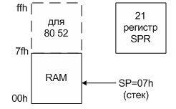
Для стека отводится память, начиная с указателя стека, равного 07h.
Запись в стек осуществляется по байтам. Стек растет вверх. Область стека контролируется только программистом.

XSEG - внешний сегмент данных (64 Кбайт)
Независима от памяти программ.
Для работы используется команда MOVX.

RSEG - регистровый сегмент
Состоит из 32-х регистров, которые образуют 4 банка по 8 регистров.
Выбор банка производится через PSW:
C - флаг переноса. AC - флаг вспомогательного переноса. F0 - флаг 0. Может быть установлен, сброшен или проверен программой как флаг, специфицируемый пользователем.
RS1 RS0 - выбор банка регистров. OV - флаг переполнения. P - флаг паритета. Устанавливается и сбрасывается аппаратно в каждом цикле команды и фиксирует нечетное/четное число единичных бит в аккумуляторе, т.е. выполняет контроль по четности.
RS1 RS0 Банк Границы адресов
0 0 0 00h-07h
0 1 1 08h-0fh
1 0 2 10h-17h
1 1 3 18h-1fh

13. Характеристика системы команд микроконтроллера МCS-51. Слово состояния программы, типы данных, способы адресации. Организация ветвлений в программах.
Система команд МК51 содержит 111 (49 - 1б, 45 - 2б, 17 - 3б) базовых команд, которые можно разделить на 5 групп: команды передачи данных, арифметических операций, логических операций, передачи управления и операций с битами.
Типы операндов. Состав операндов МК51: биты, 4-битные цифры, байты и 16-битные слова. Четырехбитные операнды используются только при операциях обмена (команды SWAP и XCHD). Восьмибитным операндом может быть ячейка памяти программ или данных (резидентной или внешней), константа (непосредственный операнд), регистры специальных функций (РСФ), а также порты ввода/вывода. Порты и РСФ адресуются только прямым способом. Двухбайтные операнды - это константы и прямые адреса, для представления которых используются второй и третий байты команды.
Флаги результата. Слово состояния программы (PSW) включает в себя четыре флага: C - перенос, AC - вспомогательный перенос, O - переполнение и P - паритет.
Флаг паритета напрямую зависит от текущего значения аккумулятора. Если число единичных бит аккумулятора нечетное, то флаг P устанавливается, а если четное - сбрасывается.
Флаг АС устанавливается в случае, если при выполнении операции сложения/вычитания между тетрадами байта возник перенос/заем.
Флаг C устанавливается, если в старшем бите результата возникает перенос или заем. При выполнении операций умножения и деления флаг C сбрасывается.
Флаг OV устанавливается, если результат операции сложения/вычитания не укладывается в семи битах и старший (восьмой) бит результата не может интерпретироваться как знаковый. При выполнении операции деления флаг OV сбрасывается, а в случае деления на нуль устанавливается. При умножении флаг OV устанавливается, если результат больше 255.
Способы адресации данных. В МК51 используются такие же способы адресации данных, как и в МК48: прямая, непосредственная, косвенная и неявная. Следует отметить, что при косвенном способе адресации РПД в отличие от МК48 используются все восемь бит адресных регистров R0 и R1.
Система команд МК51 по сравнению с МК48 допускает больше комбинаций способов адресации операндов в командах, что делает ее более гибкой и универсальной.

14. Базовые арифметические операции целочисленной 8-разрядной двоичной арифметики. Признаки результата.
Признаки: Ноль (Z), Знак (S), Перенос-заем (C), Четность (P), перенос между тетрадами (AC). Переполнение при работе со знаками – (OVR).
Так как вся арифметика базируется на выполнении операций в доп. Коде, то диапазон - -128..127.
Пример:
64+65
(+) 01000000
(+) 01000001
(-) 10000001

-64 + -65
(+) 01000000
(+) 01000001
(-) 10000001

OVR=1
Происходит смена знака
OVR(+)=(!(SnA+SnB))&(SnA+SnC)
OVR(-)= (SnA+SnB)&(SnA+SnC)

Пример:
64- (-65)
01000000
01000001
10000001

-64 - 65
11000000
10111111
01111111

OVR(+,-)=Cn+C(n-1) – работает только при аппаратной реализации

15. Операции умножения/деления двоичных чисел.
Итерационный алгоритм умножения.
После загрузки множимого А и множителя В в регистры общего назначения и обнуления регистра произведения П производится анализ содержимого регистра множителя. Если В ≠ 0, то к сумме частичных произведений П прибавляется множимое А. Затем содержимое регистра множителя уменьшается на 1 и цикл умножения повторяется до тех пор, пока содержимое регистра множителя не окажется равным 0. При умножении n – разрядных сомножителей 2n – разрядное произведение размещают в двух регистрах. Данный метод умножения находит ограниченное применение в сравнительно несложных микропроцессорных системах.
Алгоритм умножения, начиная с младших разрядов множителя. Этот алгоритм может быть использован для получения произведения двух двоичных чисел без знака. Количество итераций умножения N определяется числом разрядов множителя. Поскольку в процессе умножения на каждой итерации осуществляется сдвиг множителя В на 1 разряд вправо, на место освобождаемых разрядов можно записать выталкиваемые при сдвиге вправо разряды произведения П. При использовании n – разрядного сумматора или АЛУ исходные двоичные числа без знака не должны выходить за пределы диапазона от 1 до 2^{(n-1)} -1.
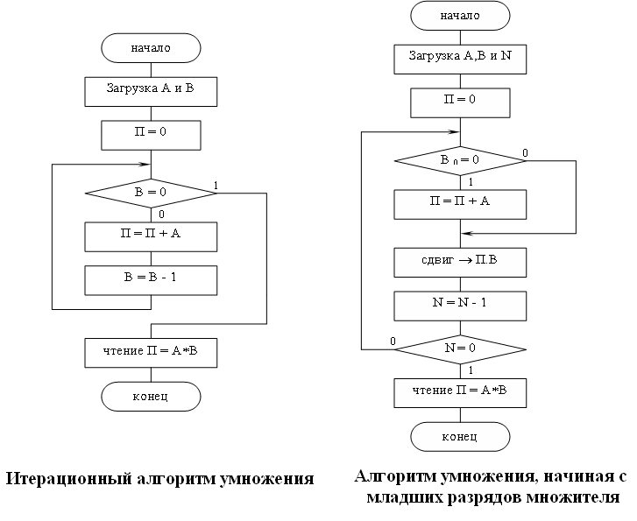

Деление двоичных чисел.
X – 16-ти разрядное делимое (XH, XL)
Y – 8-ми разрядный делитель
Z – 8-ми разрядное частное
При выполнении делении необходимо исключить возможность деления на 0. Если для представления частного потребуется более одного слова, то возникает переполнение. Поэтому перед выполнением деления необходимо проверить условие – делитель должен быть больше старшего слова делимого.
Алгоритм деления по методу итераций с восстановлением остатка.
Пример:
X=19; y=4.
X=00010011
Y=0100
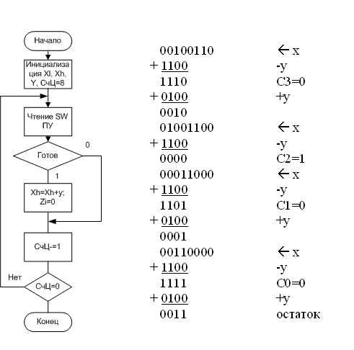

16. Арифметическая обработка многобайтных операндов в микропроцессорах и микроконтроллерах с 8 – разрядной архитектурой.

16 разрядные числа A и B
Ah, Al Bh, Bl
Al+Bl->Cl; С- флаг переноса
Ah+Bh+C->Ch

Вычитание
A=0100 0000 0000 0011
B=0000 0000 0000 0100

1. Al-Bl

C=1

00000011
11111100
11111111

Ah-Bh-заем

01000000
00000000
11111111
00111111

При вычитании значение операнда направляется в обратном коде. C влияет на дополнение

(A)<- (A)-oper
(A)<-(A)-oper-C

17. Сложение-вычитание многобайтных 2-10 чисел в 8-разрядных микропроцессорах и микроконтроллерах.
Сложение многобайтных 2-10 чисел.
1) Складываем L-байты;
2) Коррекция. (DDA – коррекция содержимого аккумулятора после сложения).
3) Складываем H-байты + возможный перенос (ADC);
4) Коррекция.
Алгоритм коррекции состоит из двух шагов:
а) Если AС = 1 (дополнительный перенос между тетрадами) или младшая тетрада больше 9, но меньше 15, то к ней прибавляется код 6. Возникающий перенос прибавляется к старшей тетраде;
б) Если C = 1 или старшая тетрада содержит недопустимую комбинацию, то к результирующему байту прибавляется код 60h.
Пример: 2985 + 4936 = 7921

1) 10000101
00110110
10111011

2) 10111011
0110
11000001
0110
00100001
\ 2 / \ 1 /

3) 00101001
01001001
1
01110011

4) 01110011
0110
11000001
0110
00100001
\ 7 / \ 9 /

Вычитание многобайтных 2-10 чисел.
1) Вычитаемое заменяем дополнительным кодом.
2) Добавляем уменьшаемое.
3) Проводи коррекцию.
4) Повтор шагов 1-3 для всех байтов упакованных 2-10 чисел.
(-35) _{доп} = 65 – дополнение до десятки.

Пример.

A=0493 B = 0298
A-B=0195
99  + 1  9A  +68  02 - дополнение до Bl  +93  95 | 99  +FE  97  +04  9B  +06 - коррекция  A1  +60  101

этот перенос указывает на то, что получ. результат в прямом коде.
Пример.
A=0298 B = 0493

A-B=9805
99  + 1  9A  +60  07 - дополнение до Bl  +98  9F  +06  A5  +6  05 | 99  + 1  9A  +FC  96  +02  98

нет переноса ➔ получ. результат в доп.коде.
addr1 EQU 10h  addr2 EQU 20h  start: mov r2,#2; число повт-й  mov r0,#addr1  mov r1,#addr2  setb C; перенос - 1  loop: mov a,#99h | addc a,#0  subb a,@r1  add a,@r0; + 1-ый операнд  DA A  mov @r0,a; сохр-е рез-та  inc r0  inc r1  djnz r2,loop  ret

18. Логическая обработка данных в микроконтроллерах. Битовые операции. Вычисление логической функции, аргументы которой поступают по входным линиям порта (задача).
Логические операции
ANL|
ORL}A,{Rn,ad,@Ri,#data&}
XRL|

ANL|
ORL}ad,{A,#data&}
XRL|

CPL A;
CLR A;
Сдвиги:
RL A; сдвиг А влево с переносом старшего бита в младший
RR A; вправо
RLC A; влево с переносом ст. бита в С, и С в младший бит
RRC A; вправо
Операции с битами.
CLR bit; bit – 8-разрядный адрес бита в BSEG
SETB bit;
CPL bit;
«C» - битовый аккумулятор (регистр заемов/переносов)
ANL C,bit
ANL C,/bit;
ORL C,bit
mov C,bit
mov bit,C
Задача. Программирование логической функции:
y: REG P1.3 } вх. перем.
x: REG P1.0 \
w: REG P1.2 } вых. перем.
v: REG P1.1 /

mov C,x
ANL C,/v
mov F0,C
mov C,x
ORL C,v
ANL C,w; в С имеем w(x+v)
ORL C,F0
mov y,C

19. Программная реализация временной задержки с заданным временем (задача). Расчетные зависимости.
;***Задержка***
ldi k1,10
d1: ldi k2,200
d2: ldi k3,200
d3: nop
dec k3
brne d3
nop
dec k2
brne d2
dec k1
brne d1
;**************

20. Принципы организации ввода-вывода данных в микропроцессорных системах.
Вводом/выводом (ВВ) называется передача данных между ядром ЭВМ, включающим в себя микропроцессор и основную память, и внешними устройствами (ВУ). Это единственное средство взаимодействия ЭВМ с "внешним миром", и архитектура ВВ (режимы работы, форматы команд, особенности прерываний, скорость обмена и др.) непосредственно влияет на эффективность всей системы. В процессе ввода/вывода передается информация двух видов: управляющие данные и собственно данные. Управляющие данные от процессора, называемые также командными словами, инициируют действия, не связанные непосредственно с передачей данных, например запуск устройства, запрещение прерываний и т.п. Управляющие данные от внешних устройств называются словами состояния; они содержат информацию об определенных признаках, например о готовности устройства к передаче данных, о наличии ошибок при обмене и т.п.
ВВ данных:
1. Программно-управляемый ввод (вывод):
1) синхронный (безусловный) ВВ (ВУ всегда готово);
IN(OUT) PORT N
2) асинхронный ВВ;
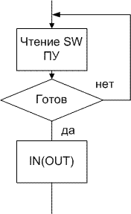
3) ВВ по запросу прерывания (устройство запрашивает прерывание выполняемой программы для ввода).
2. ВВ по каналу ПДП.
Схемотехнические средства ВВ:
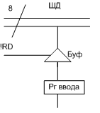

21. Схемы портов параллельного синхронного ввода–вывода МП – систем.
Схема:
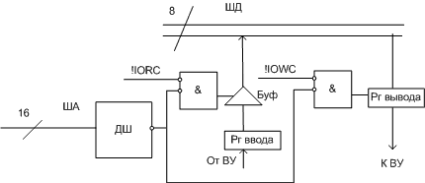
Программирование

1. Процедура ввода с фиксированного порта N:

push PSW; сохранение СПП
in A,PORT N; ввод в аккумулятор
mov M,A; пересылка в память
pop PSW
ret

2. Процедура с настраиваемым номером порта. Пусть N порта задан в Рг С

Im: push PSW 1б
+1 mov A,C; передать номер порта в аккумулятор 1б
+2 sta a,Im+6; вместо 0 будет номер порта, хранящийся в А 3б
+5 in A,0; в А запишется содержимое порта с номером в А 2б
mov M,A
pop PSW
ret
Предполагается, что для хранения данных используется ОП.

3. Процедура вывода в фиксированный порт N:

push PSW
mov A,M; пересылка из памяти
out PORT N,A
pop PSW
ret

22. Схемы портов параллельного асинхронного ввода-вывода МП – систем.
Схема асинхронного ввода:
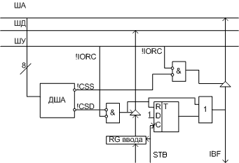
STB – строб от ВУ
IBF – флаг готовности порта (входной буфер заполнен)
CSD – выборка данных
CSS – выборка состояния
RDD – чтение данных
Временная диаграмма работы:
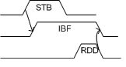
Процедура асинхронного ввода через порт:
PUSH PSW
WAIT: IN A,CSS; ввод состояния порта
ANI A,IBF; проверка готовности
JZ WAIT
IN A,CSD; ввод данных
MOV M,A; сохранение в памяти
POP PSW
RET
Схема асинхронного вывода:
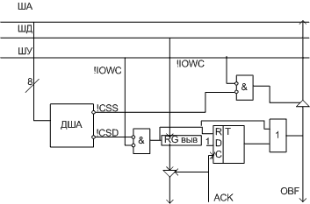
ACK – сигнал подтверждения от ВУ
OBF – флаг готовности порта (если ОBF = «1», то имеется готовность к дальнейшему выводу данных)
CSD – выборка данных
CSS – выборка состояния
WRD – запись данных
Временная диаграмма работы:
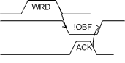
Процедура асинхронного вывода через порт:
PUSH PSW
WAIT: IN A,CSS; считываем флаг состояния
ANI A,NОBF; проверка готовности
JZ WAIT
MOV A,M;
OUT CSD,A
POP PSW
RET

23. Структурная схема параллельного программируемого интерфейса. Основные режимы работы. Программирование вывода по протоколу Centronix.
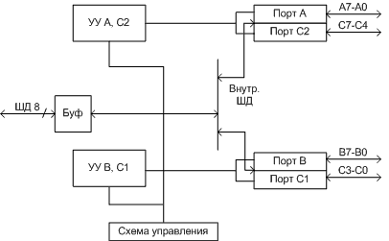
Управляющее слово:
7: 1
6-5: режим порта А – 00, 01, 1х
4: направление обмена 1 – ввод РА, 0 – вывод РА
3: 1 – ввод РС-2, 0 – вывод РС-2
2: режим порта В 0, 1
1: 1 - ввод РВ, 0 – вывод РВ
0: 1 – ввод РС-1, 0 – вывод РС-1
Режим 0 – обмен данными безусловный или синхронный
Режим 1 – асинхронный обмен
Режим 2 – двунаправленный обмен через порт А
Код адреса  А1 А0 | Ресурс
0 0  0 1  1 0  1 1 | Порт А  Порт В  Порт С  Рг упр слова (CW)

Обмен по протоколу CENTRONICS (вывод на принтер)
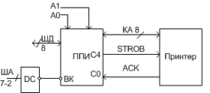

Временные диаграммы:
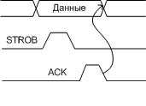

1) Определяем CW=10001хх1=88h, РА – вывод в режиме 0, КС4 – на ввод.
2) Для управления работой КС0 используем 2 тип управляющего слова.
0xxx1001
\ _/ \устанавливаемое значение
\-копир. Разряды KC

Программная процедура:
PA EQU F0
PA EQU F1
PA EQU F2
PA EQU F3
STROB EQU 09h
NSTROB EQU 08h
CW EQU 88h
MASKA EQU 01h
……………………
MVI A,CW
OUT PCW,A
loop: MOV A,M
OUT PA,A
MVI A,STROB
OUT PCW,A
MVI A,NSTROB
OUT PCW,A
wait: IN A,PC
ANI A,MASKA
JZ WAIT
…………………
PCR B
JNZ LOOP

24. Организация ввода-вывода данных по запросам прерываний от схемы программируемого параллельного интерфейса.
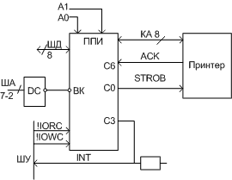
Вывод данных по прерыванию с использование режима 1 (асинхронный вывод)
Основная процедура:
1. Инициализация (в основной программе).
2. Определение указателей для массива символов, для длины сообщения и стека.
3. Настройка ППИ на режим работы 1 канала вывода CW=1010хххх.
4. Разрешение прерывания от ППИ из КА CW=00001101.
5. Программное включение STROB.
6. Разрешить работу системных прерываний в МП.
7. Выполнение основной программы.
Обработка прерываний:
1. Обработка прерываний.
2. Запрет внешних прерываний.
3. Сохранение PSW в стеке.
4. Чтение символа сообщения из памяти.
5. Вывод в КА (порт А).
6. Включение STROB.
7. Увеличение указателя массива, уменьшение счетчика длины сообщения.
6. Проверка условия: конец сообщения. Если да, то шаг 7, если нет то шаг 8.
7. Запрет прерывания от ППИ.
8. Разрешение внешних прерываний в МП.
9. Выход
Асинхронный обмен данными через ППИ

Вывод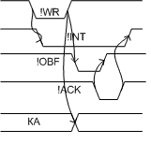
Ввод 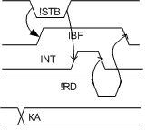

25. Схемы и принципы работы двунаправленного и квазидвунаправленных портов микроконтроллера.
Порт Р0 является двунаправленным. При использовании порта Р0 в качестве выходного порта общего назначения необходимо устанавливать на его выводах внешние резисторы для задания уровня "1".
Каждый вывод портов Р1, Р2, РЗ может независимо от других настраиваться как вход или как выход. Для использования вывода в качестве входа необходимо, чтобы его защелка содержала "1". Эти порты в режиме "оборванный вход" имеют уровень "1", благодаря чему их называют квазидвунаправленными.
Назначение:
Через порт Р0 при работе с внешней памятью программ (ВПП) и внешней памятью данных (ВПД) выводится младший байт адреса (А7...А0), вводится байт команды из ВПП, вводится и выводится байт данных при работе с ВПД (все эти операции мультиплексируются во времени и поддерживаются аппаратно), задаются данные при программировании внутреннего ППЗУ в тех моделях МК, где оно предусмотрено, и читается содержимое внутренней памяти программ.
Через порт Р1 вводится младший байт адреса (А7...А0) при программировании внутреннего ППЗУ и чтении внутренней памяти программ.
Порт Р2 используется для вывода старшего байта адреса (А15...А8) при обращении к ВПП и ВПД (также мультиплексно во времени) и ввода разрядов А12...А8 адреса при программировании внутреннего ППЗУ и чтении внутренней памяти программ.
Каждый из разрядов порта РЗ используется для выполнения какой-либо альтернативной функции. Для выполнения этим портом альтернативных функций необходимо, чтобы защелки соответствующих разрядов содержали "1".
Схемотехника порта Р1 для одного разряда.
Режим вывода: Р1.х повторяет состояние триггера.
Режим ввода: требуется, чтобы транзистор был закрыт, следовательно, триггер должен быть в "1". Перед началом ввода необходимо выполнить настройку: mov P1,#0ffh
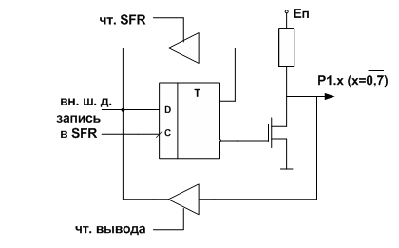
Обращение к портам ввода/вывода возможно с использованием команд, оперирующих с байтом, отдельным битом и произвольной комбинацией бит. При этом в тех случаях, когда порт является одновременно операндом и местом назначения результата, устройство управления автоматически реализует специальный режим, который называется "чтение-модификация-запись". Этот режим обращения предполагает ввод сигналов не с внешних выводов порта, а из его регистра-защелки, что позволяет исключить неправильное считывание ранее выведенной информации.
Подобный механизм обращения к портам реализован в следующих командах:
ANL - логическое И;
ORL - логическое ИЛИ;
XRL - исключающее ИЛИ, например XRL РЗ, А;
JBC - переход, если в адресуемом бите единица, и последующий сброс бита;
CPL - инверсия бита;
INC - инкремент порта;
DEC - декремент порта;
DJNZ - декремент порта и переход, если его содержимое не равно нулю;
MOV PX.Y, C - передача бита переноса в бит Y порта X;
SET PX.Y - установка бита Y порта X;
CLR PX.Y - сброс бита Y порта X.
Причиной, по которой команды "чтение-модификация-запись" обеспечивают раздельный доступ к регистру-защелке порта и к внешним выводам порта, является необходимость исключить возможность неправильного прочтения уровней сигналов на внешних выводах. Предположим для примера, что линия Y порта Х соединяется с базой мощного транзистора и выходной сигнал на ней предназначен для его управления. Когда в данный бит записана 1, то транзистор включается. Если для проверки состояния исполнительного механизма (в нашем случае - мощного транзистора) прикладной программе требуется прочитать состояние выходного сигнала в том же бите порта, то считывание сигнала с внешнего вывода порта, а не из D-триггера регистра-защелки порта приведет к неправильному результату: единичный сигнал на базе транзистора имеет относительно низкий уровень и будет интерпретирован в МК как сигнал 0. Команды "чтение-модификация-запись" реализуют считывание из регистра-защелки, а не с внешнего вывода порта, что обеспечивает получение правильного значения 1.
Действия над портом:
1. Установка или сброс битов порта.
2. Установка или сброс группы разрядов порта (с помощью команд ANL, XRL, ORL).
3. Тестирование входов порта:
а) ожидание прихода лог. "0": wait: JB P1.2, wait
б) ожидание прихода лог. "1": wait: JNB P1.2, wait
в) ожидание прихода импульса: wait: JNB P1.2, wait; wait: JB P1.2, wait. Для короткого импульса: CLR P1,0; SETB P1,0; wait: JNB P1.2, wait
г) ожидание поступления входного двоичного набора: mov A,#135 - код сравнения; wait: CJNE A,P1,wait.

Порт Р3 с альтернативными функциями:
Режим вывода: альтернативный сигнал = лог. "1", Р3.х = состоянию триггера
альтернативный сигнал = лог. "0", ", Р3.х = 0
Режим ввода: триггер в лог. "1" и выходной транзистор закрыт.
Порт Р0 мультиплекный с передачей адреса/данных:
Для мультиплексной передачи (сначала вывод адреса, затем данных).
Управление = лог. "1", если Аi = 1, то Т1 открыт, Т2 закрыт и выход Р0.х = лог. "1"; если Аi = 0, то выход Р0.х = лог. "0". При вводе данных оба транзистора закрываются. Входные данные определяются потенциалом линии Р0.х
Порт Р2 может быть использован для передачи адресов при работе с внешней памятью, выполнен по схеме сходной с Р0

26. Принцип работы порта ввода-вывода микроконтроллеров AVR.
Микроконтроллеры AVR фирмы Atmel обладают широкими возможностями по вводу и выводу данных. Микроконтроллеры моделей ATx8515 для этих целей имеют четыре параллельных 8-разрядных порта Рx (x=A, B, C, D) и один 3-разрядный порт PE (в модели ATmega8515). Все линии портов могут программироваться на ввод или вывод данных независимо друг от друга и имеют возможность подключения ко всем входам внутренних подтягивающих резисторов сопротивлением 35…120 кОм.
В состав каждого порта Px входят три регистра с именами DDRx, PORTx и PINx. В микроконтроллере AT90S8515 регистр PINx не имеет аппаратной реализации. Это имя используется для чтения линий интерфейса.
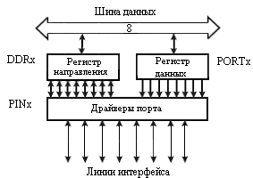  а) | 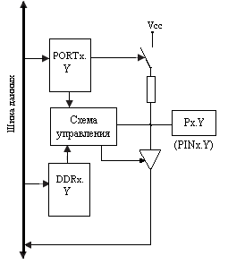  б)
Структура порта Px (а) и схема одного разряда порта (б)
При DDRx.Y=0 вывод порта Px.Y является входом, при DDRx.Y=1 – выходом.
При PORTx.Y=1 вывод порта через внутренний резистор подключается к шине питания Vcc. При PORTx.Y=0 резистор отключен, вывод Px.Y находится в высокоимпедансном состоянии (Z-состояние).
При PORTx.Y=0 на выводе устанавливается напряжение низкого уровня, при PORTx.Y=1 - напряжение высокого уровня.
При пуске и перезапуске микроконтроллера все разряды регистров DDRx и PORTx сбрасываются в нулевое состояние, вследствие чего выводы портов работают в режиме входа и находятся в Z – состоянии.
При совместном использовании всех разрядов порта для ввода байта данных используются команды с мнемоникой IN Rd, PINx, для вывода - OUT PORTx, Rr (d, r = 0-31).
Значение выходного сигнала на отдельном выводе порта можно задать с помощью команд установки «0» (CBI PORTx.Y) и установки «1» (SBI PORTx.Y). Значение входного сигнала на отдельном выводе порта можно проверить, используя команды условного перехода
SBIC PINx,Y или SBIS PINx,Y, которые предусматривают пропуск следующей команды по нулевому или по единичному значению Px.Y.

27. Параллельный обмен данными с внешними устройствами в микроконтроллерных системах. Обмен с квитированием.
Обмен данными (2-10 упакованными числами) между МК51 и ВУ.
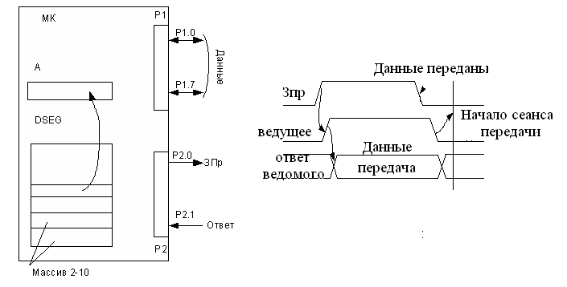

Передача байта
;инициализация указателей обмена и портов
mov P1,#0
mov P2,#00000010B
out: mov A,ad
setb P2.0; установка ЗПр
wait: jnb P2.1, wait
orl P1,A
clr P2.0; снятие сигнала ЗПр
wait1: jb P2.0,wait1
ret

Ввод потетрадно через Р1₃₋₀
mov P1,#0fh
setb F0;флаг тетрады
in: setb P2.0
wait: jnb P2.1,wait
mov A,P1
clr P2.0; данные получены
anl A,#0fh
jb F0,m0
swap A
m0: orl ad,A
clr F0
wait2: jb P2.1,wait2
ret

ad – адрес ячейки внешнего сегмента данных.
Инициатор – МК || ВУ. 1 – Каждый раз запрос к к ВУ. Обмен после приема от ВУ сигнала подтверждения. МК: обмен, снимает запрос, ждет снятия сигнала ВУ, продолжает работу.
2 - МК ожидает сигнала запроса от ВУ, выставляет сигнал готовности к обмену, производит обмен, снимает сигнал готовности, ждет снятия запроса от ВУ, продолжает работу. Обмен управляющими сигналами между МК и ВУ осуществляется при каждой передаче.

Передача с квитированием - генерация приемником дополнительного сигнала, подтверждающего прием, –квитанции для передатчика (отсюда и слово — квитирование). Передатчик может выдать на шину следующий код, лишь получив «квитанцию» в приеме предыдущего.

28. Таймеры микроконтроллеров и МП - систем.

См. 29-31.

29. Схема, основные режимы работы и программирование таймера микроконтроллера MCS51.
Два программируемых 16-битных таймера/счетчика (T/C0 и T/C1) - таймеров или счетчиков внешних событий. Таймер - содержимое T/C инкрементируется в каждом машинном цикле (t=n*t_{ц}, где t_{ц} = 1мкс при f =12МГц). Счетчик - содержимое Т/С инкрементируется под воздействием перехода из 1 в 0 внешнего входного сигнала подаваемого на соответствующий (T0, T1) вывод МК51 (f_{соб} не более 500кГц).
Ресурсы:
Формат управляющих слов:
2 – соб/врем, 3 – для упр работой Т0

Схемы таймеров в зависимости от режимов работы:
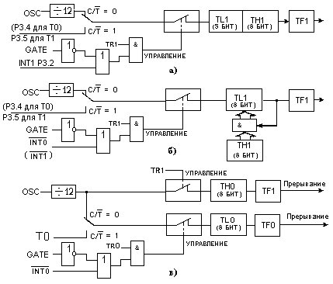

Режим 0. Работу Т/C в режиме 0 на примере Т/C1 иллюстрирует рис. а. В этом режиме таймерный регистр имеет разрядность 13 бит. При переходе из состояния "все единицы" в состояние "все нули" устанавливается флаг прерывания от таймера TF1. Входной синхросигнал таймера 1 разрешен (поступает на вход T/C), когда управляющий бит TR1 установлен в 1 и либо управляющий бит GATE (блокировка) равен 0, либо на внешний вывод запроса прерывания INT1 поступает уровень 1.
Механизмы запуска – программный (GATE = 0) и аппаратный (GATE = 1).
T = (100h-THx)*32*t_{МЦ} – задание интервала.
Установка бита GATE в 1 позволяет использовать таймер для измерения длительности импульсного сигнала, подаваемого на вход запроса прерывания.
Режим 1. Работа любого Т/С в режиме 1 такая же, как и в режиме 0, за исключением того, что таймерный регистр имеет разрядность 16 бит.
Режим 2. В режиме 2 работа организована таким образом, что переполнение (переход из состояния "все единицы" в состояние "все нули") 8-битного счетчика TL1 приводит не только к установке флага TF1(рис. б), но и автоматически перезагружает в TL1 содержимое старшего байта (TH1) таймерного регистра, которое предварительно было задано программным путем. Перезагрузка оставляет содержимое ТН1 неизменным. В режиме 2 Т/С0 и Т/С1 работают совершенно одинаково.
Режим 3. В режиме 3 Т/C0 и Т/C1 работают по-разному. Т/C1 сохраняет неизменным свое текущее содержимое. Иными словами, эффект такой же, как и при сбросе управляющего бита TRI в нуль.
Работу T/C0 в режиме 3 иллюстрирует рис. в. В режиме 3 TL0 и ТН0 функционируют как два независимых 8-битных счетчика. Работу TL0 определяют управляющие биты T/C0 (C/ ¬T, GATE, TR0), входной сигнал ¬INT0 и флаг переполнения TF0, Работу TH0, который может выполнять только функции таймера (подсчет машинных циклов МК), определяет управляющий бит TR1. При этом ТН0 использует флаг переполнения TF1.
Режим 3 используется в тех случаях применения МК51, когда требуется наличие дополнительного 8-битного таймера или счетчика событий. Можно считать, что в режиме 3 МК51 имеет в своем составе три таймера/счетчика. В том случае, если Т/С0 используется в режиме 3, Т/С1 может быть или включен, или выключен, или переведен в свой собственный режим 3, или может быть использован последовательным портом в качестве генератора частоты передачи, или, наконец, может быть использован в любом применении, не требующем прерывания.

30. Применение таймеров MCS51 для отсчета времени, измерения длительности сигнала, подсчета событий, формирования периодических сигналов.
1. Подсчет числа импульсов, поступающих на вход МК51 за 10мс.
Т0 – для отсчета интервала 10мс, Т1 – для подсчета импульсов.
TIME EQU NOT(10000-1); -10000 в доп. коде
mov TMOD,#01010001B;инициализация работы (режим 1)
mov TH1,#0
mov TL1,#0
mov TH0,HIGH(TIME)
mov TL0,LOW(TIME)
orl TCON,#01010000B; запуск Т1 и Т0
wait: jnb TF0,wait
anl TOCN,#0
mov R0,TH0
mov R1,TH1
2. Измерение длительности сигнала, поступающего на вход .
Ставим GATE=1, сигнал на будет управлять запуском, при завершении сигнала выкл. счетчик с помощью сигнала TR0.
Процедура:
mov TMOD,#00001001B; режим 1 на 16 разрядов
mov TH0,#0;очистка таймера
mov TL0,#0;
setb TR0;подготовка к запуску
wait1: jnb P3.2,wait1;ожидание прохождения
wait0: jb P3.2,wait;входного сигнала
clr TR0;стоп для таймера
mov R0,TH0;сохранение содержимого таймера
mov R1,TL0;
3. Организовать временную задержку длительность 500мс
10х50 - (прогр)х(таймер)
ORG 0Bh; сюда мы выходим при переполнении
clr TR0
jmp m1
ORG 300h
mov R2,#10
;действия с Т0
loop: mov TMOD,#01h;16-разр. Т0, отсчет времени
mov TH0,#HIGH(N)T(50000-1))
mov TL0,#LOW(NOT(50000-1))
setb TR0;пуск таймера
setb PCON.0;перевод МК в режим холостого хода
nop
m1: djnz R2,loop
;задержка выполнена, продолжить основную программу

31. Таймеры микроконтроллеров AVR. Использование таймеров для сравнения, захвата событий, формирования ШИМ-сигналов, в сторожевом режиме.
Таймер-счетчик типа А
Режим работы: таймерный и счетчик событий, поступающих по линии Т
Таймер-счетчик типа В
Помимо основных базовых функций таймер/счет событий имеет функцию сравнения и ШИМ.
Работа базового счетчика в режиме сравнения
Данная функция заключается в непрерывном (каждый машинный цикл) сравнении содержимого счётного регистра таймера/счётчика и регистра сравнения. При совпадении содержимого этих регистров устанавливается флаг соответствующего прерывания, а также могут выполняться другие действия.
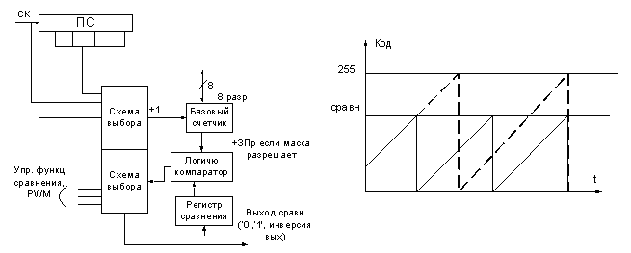

Работа в режиме ШИМ
Широтно-импульсная модуляция заключается в генерировании сигнала с программируемыми частотой и скважностью.
t – период входного сигнала базового счетчика

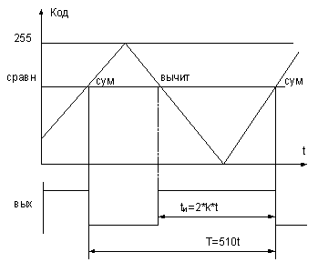

Таймер-счетчик типа D
Базовый счетчик на 16 разрядов, функция сравнения (max код сравнения – 255, 511, 1023), ШИМ и функция захвата (данная функция заключается в сохранении в определённый момент времени состояния таймера/счётчика (значения счётного регистра))

Таймер-счетчик типа Е отличается от D типа наличием дополнительного канала В без захвата

Сторожевой таймер
Основная функция сторожевого таймера – защита устройства от сбоев. Благодаря сторожевому таймеру можно прервать выполнение зациклившейся программы или выйти из других непредвиденных ситуаций, препятствующих нормальному выполнению программы.
WDT – команда сброса сторожевого таймера
Таймер-часы реального времени

32. Основные функции системы прерываний.
Система прерываний – комплекс программных и аппаратных средств, команд и программ обслуживания прерываний.
Прерывание прекращает нормальный ход программы для выполнения приоритетной задачи, определяемой внутренним или внешним событием МП.
Функции СП:
1) Идентификация запроса прерывания.
2) Сохранение состояния прерванной программы
3) Обслуживание прерывания.
4) Восстановление состояния прерванной программы.
По типу событий, вызвавших прерывание:
1) От внешних устройств (УВВ).
2) Запросы от устройств времени (таймеров).
3) Запросы каналов последовательного ВВ.
По способу представления запроса:
1) Статического типа – запрос сохраняет свое значение на все время обслуживания, поэтому после обслуживания необходимо сбросить прерывание.
2) Динамического типа – запрос остается активным в течении некоторого времени. Он должен быть зафиксирован до тех пор, пока не будет принят на обслуживание.
Время реакции лежит в пределах самой длинной команды. На это время необходимо сохранять запрос.
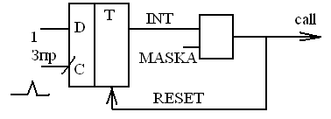

33. Способы программной и аппаратной идентификация запроса прерываний в одноуровневых и многоуровневых системах прерываний.
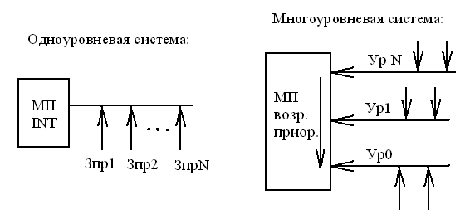
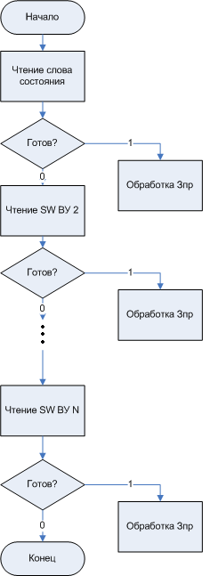
В микроЭВМ обычно используется одноуровневая система прерываний, т. е. сигналы "Запрос на прерывание" от всех ВУ поступают на один вход процессора. Поэтому возникает проблема идентификации ВУ, запросившего обслуживание, и реализации заданной очередности (приоритета) обслуживания ВУ при одновременном поступлении нескольких сигналов прерывания. Существуют два основных способа идентификации ВУ, запросивших обслуживания:
- программный опрос регистров состояния (разряд "Готовность ВУ") контроллеров всех ВУ;
- использование векторов прерывания.

Организация прерываний с программным опросом готовности предполагает наличие в памяти микроЭВМ единой подпрограммы обслуживания прерываний от всех внешних устройств.
Обслуживание ВУ с помощью единой подпрограммы обработки прерываний производится следующим образом. В конце последнего машинного цикла выполнения очередной команды основной программы процессор проверяет наличие требования прерывания от ВУ. Если сигнал прерывания есть и в процессоре прерывание разрешено, то процессор переключается на выполнение подпрограммы обработки прерываний. После сохранения содержимого регистров процессора, используемых в подпрограмме, начинается последовательный опрос регистров состояния контроллеров всех ВУ, работающих в режиме прерывания. Как только подпрограмма обнаружит готовое к обмену ВУ, сразу выполняются действия по его обслуживанию. Завершается подпрограмма обработки прерывания после опроса готовности всех ВУ и восстановления содержимого регистров процессора.
Приоритет ВУ в микроЭВМ с программным опросом готовности внешнего устройства однозначно определяется порядком их опроса в подпрограмме обработки прерываний. Чем раньше в подпрограмме опрашивается готовность ВУ, тем меньше время реакции на его запрос и выше приоритет. Необходимость проверки готовности всех внешних устройств существенно увеличивает время обслуживания тех ВУ, которые опрашиваются последними. Это является основным недостатком рассматриваемого способа организации прерываний. Поэтому обслуживание прерываний с опросом готовности ВУ используется только в тех случаях, когда отсутствуют жесткие требования на время обработки сигналов прерывания внешних устройств.
Организация системы прерываний в микроЭВМ с использованием векторов прерываний позволяет устранить указанный недостаток. При такой организации системы прерываний ВУ, запросившее обслуживания, само идентифицирует себя с помощью вектора прерывания - адреса ячейки основной памяти микроЭВМ, в которой хранится либо первая команда подпрограммы обслуживания прерывания данного ВУ, либо адрес начала такой подпрограммы. Таким образом, процессор, получив вектор прерывания, сразу переключается на выполнение требуемой подпрограммы обработки прерывания. В микроЭВМ с векторной системой прерывания каждое ВУ должно иметь собственную подпрограмму обработки прерывания.
Аппаратный опрос готовности ВУ производится гораздо быстрее, нежели программный. Но если обслуживания запросили одновременно два или более ВУ, обслуживание менее приоритетных ВУ будет отложено на время обслуживания более приоритетных, как и в системе прерывания с программным опросом.
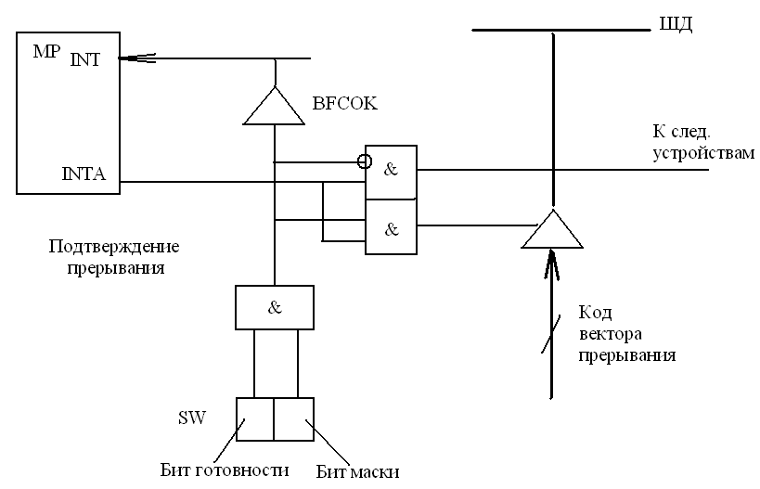

34. Механизм обработки векторных прерываний в МП-системах с помощью команд RST n и CALL addr.
n = 0-7, адрес прерывания = 8хn = 38h. Используется в i8080, i8085, z80.
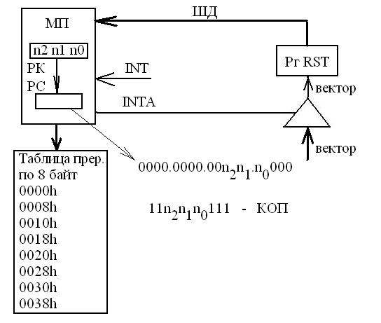
Перед началом каждой очередной команды в процессе выполнения программы процессор проверяет состояние входа INT. Если на этом проводнике высокий уровень, то процессор не переходит к выполнению следующей команды, а производит следующие действия:
1. Проверяет разрешены ли ему прерывания. Разрешение прерывания устанавливается командой ET запрет прерываний DI. Если из двух этих команд последнее было DI, то процессор не реагирует на запрос прерывания и переходит к выполнению следующей команды. Если последней командой было ET, то процессор переходит к машинному циклу обработки прерываний.
2. При разрешении прерываний процессор выдает на шину данных байт состояния, на основе которого контроллер системной шины вырабатывает сигнал INTA (предоставления прерывания).
3. По сигналу INTA внешнее устройство вырабатывает код команды RST, который выставляется на шину данных. (RST N - команда однобайтовая N=0...7).
4. Процессор вырабатывает сигнал чтения внешнего устройства и считывает информацию с шины данных.
5. Процессор дешифрирует принятую команду и выполняет ее. При выполнении команды содержимого счетчика команд записывается в стек, а в счетчик команд записывается значение, определяемое выражением N*8.
6. После завершения обработки подпрограммы прерывания по команде RET извлекается старое содержимое счетчика команд из стека и процессор приходит к выполнению основной команды.

35. Радиально - векторная система прерываний (на примере микропроцессора I8085).
4 радиальных запроса и 1 векторное прерывание.
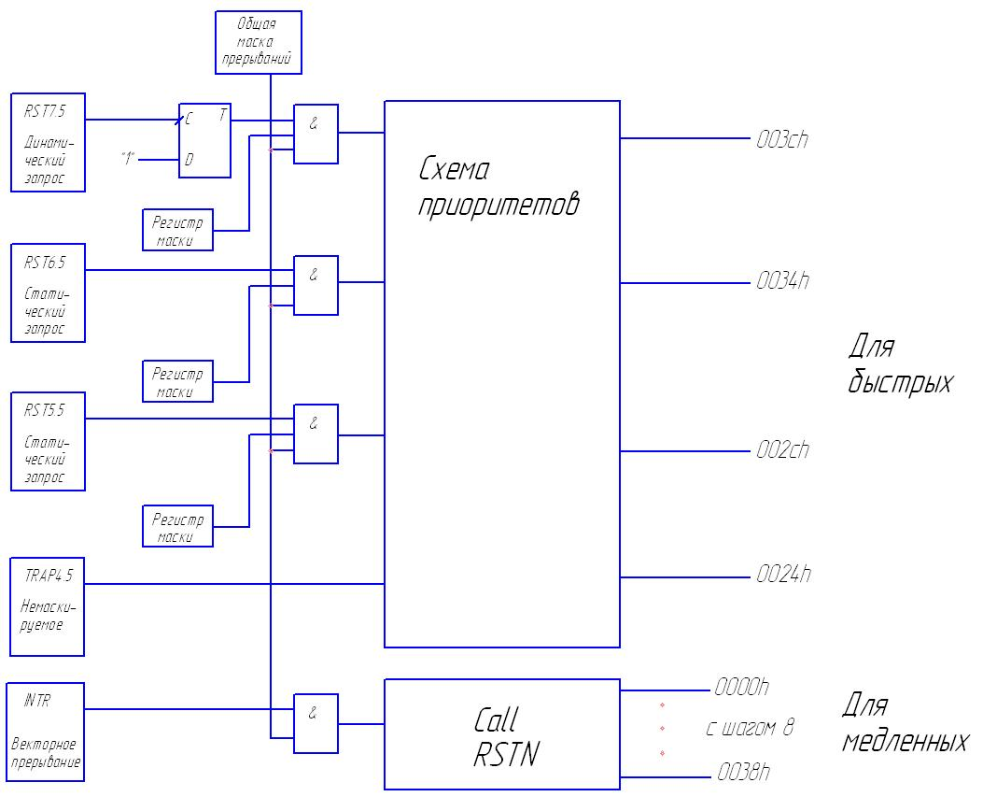

36. Контроллер прерываний. Структура, интерфейс, способы обработки прерываний.
(i8259, К580ВН59)
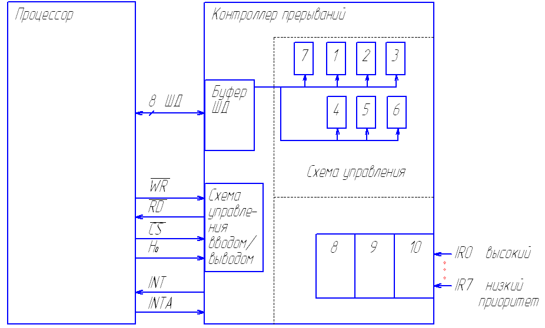
Регистры инструкций (для конфигурации системы прерываний и определения базового адреса таблицы прерываний): 1 – ICW1, 2 – ICW2, 3 – ICW3.
Регистры оперативного управляющего слова (назначение видов или режимов обработки запросов): 4 – OCW1, 5 – OCW2, 6 – OCW3.
7 – регистр состояния;
8 – регистр обслуживаемых прерываний ISR;
9 – регистр маски прерываний IMR (с приоритетной логикой);
10 – регистр запроса прерывания IRR.
- вход выборки (для отключения контролера прерываний или выбора устройства).
А0 – однобитовый вход адреса (последовательный режим работы).
INT – запрос прерывания, INTA – подтверждение прерывания.
Действия контролера, если пришел запрос на прерывание:
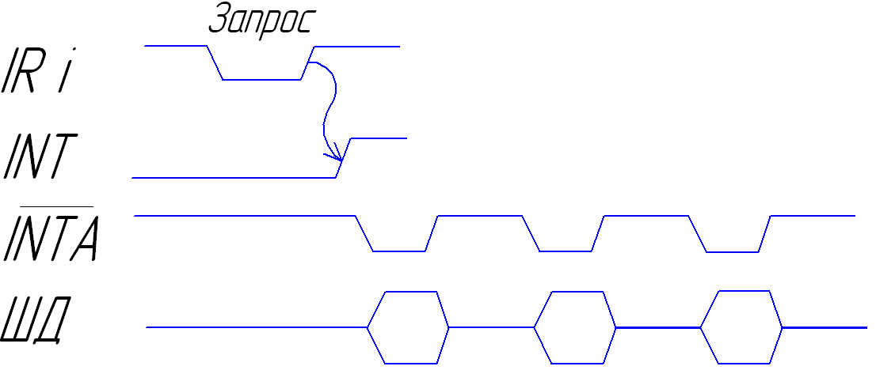

37. Построение системы прерываний с несколькими контроллерами. Идентификация запроса прерываний.
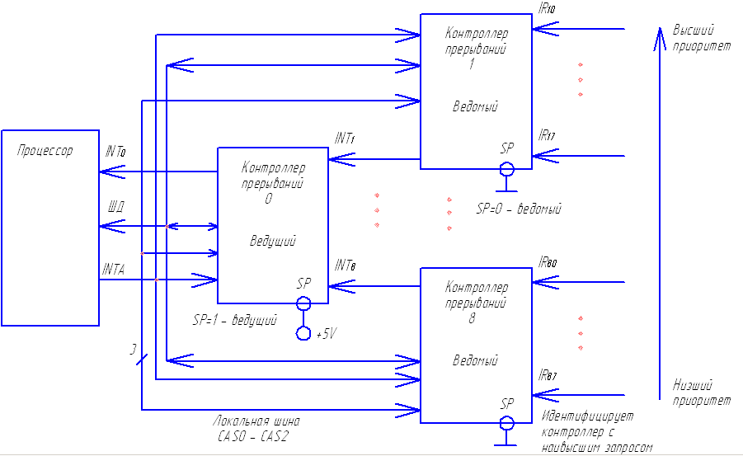

Структура таблицы прерываний:
ОП – основная память.
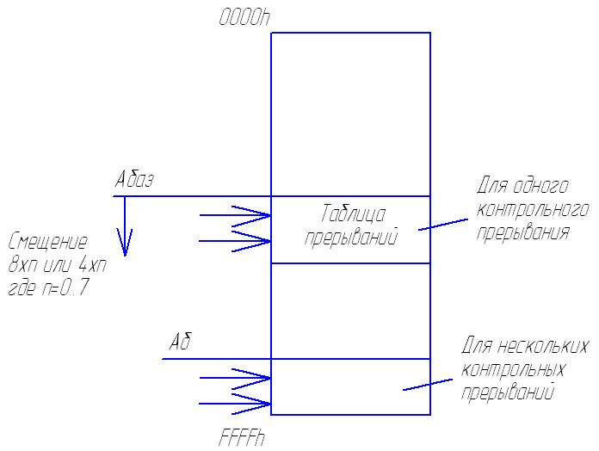

38. Программирование контроллера прерываний. Назначение управляющих слов: ICW1, ICW2, ICW3, OCW1, OCW2, OCW3.
Инициализация для каждого контролера прерываний отдельно.
Регистры инструкций (для конфигурации системы прерываний и определения базового адреса таблицы прерываний): 1 – ICW1, 2 – ICW2, 3 – ICW3.
Регистры оперативного управляющего слова (назначение видов или режимов обработки запросов): 4 – OCW1, 5 – OCW2, 6 – OCW3.

Форматы управляющих слов:
ICW1, A0=0
A7 | A6 | A5 | 1 | 0 | 1 – 4 байта  0 – 8 байт | 1 – один Кпр  0 – несколько Кпр | 0
ICW2, A0=1
A15 | A14 | A13 | A12 | A11 | A10 | A9 | A8
Вычисляемый адрес перехода addr = base + 8xn (4xn),
addr 8 = A15 A14 … A6 n2 n1 n0 0 0 0, addr 4 = A15 A14 … A5 n2 n1 n0 0 0.
ICW3(а), A0=1
S7 | S6 | S5 | S4 | S3 | S2 | S1 | S0
Sn = 1, если ко входу IRi присоединен ведомый Кпр, 0 – присоединения нет.
ICW3(б), A0=1
0 | 0 | 0 | 0 | 0 | ID2 | ID1 | ID0
Показывает номер входа ведущего Кпр.
Режимы обработки прерываний, которые можно выполнить с помощью контролера прерываний:
1) Векторные прерывания с фиксированным приоритетом.
2) Векторные прерывания с циклическим перераспределением приоритета – вся система приоритетов изменяется по кругу – обслуженный запрос получает самый низкий приоритет.
3) Векторные прерывания с адресуемым распределением приоритета – задается статус запроса низшего приоритета и относительно его выстраивается очередь запросов.
4) Приоритет по результату опроса (полинг).
5) Все приоритеты отменяются, запросы выполняются по мере их поступления.
Программирование режимов работы:
OCW1 (задание маски)
M7 | M6 | M5 | M4 | M3 | M2 | M1 | M0
Mi = 1 – разрешено i-ое прерывание, 0 – запрещено.
OCW2
R | SL | EOI | 0 | 0 | L2 | L1 | L0
L2-L0 – адрес запроса низшего приоритета, R – указатель кругового приоритета, SL – возможность задания адресного приоритета, EOI – бит конца прерывания.
Примеры:
1.
0 | 0 | 1 | 0 | 0 | * | * | *
- конец прерывания фиксированного приоритета, которое сбрасывает бит запроса в регистре обслуживания. В каскадном режиме эта команда выдается дважды (для ведущего и для ведомого Кпр).
2.
0 | 1 | 1 | 0 | 0 | 0 | 1 | 1
- специальный конец прер. который сбрасывает бит ISR3.
3.
1 | 0 | 1 | 0 | 0 | * | * | *
-конец прер. с циклическим сдвигом приоритетов.
4.
1 | 1 | 0 | 0 | 0 | L2 | L1 | L0
-установка приоритетов низшего с номером L2L1L0 и далее по кругу.
OCW3
- | ESMM  0*-нет операций  10–сбрасывается спецмаскирование  11–вводится спецмаскирование | SMM (режимы те же)  Спецмаскирование–  обработка запросов  по мере их поступления | 0 | 1 | P  1-метод полинга  0-нет | ERIS  0*-нет операций  10-выбор ISR  11-выбор IRR | RIS  (режимы те же)
При P=1:
I  флаг прерывания | - | - | - | - | W2  номер ЗПР | W1  с высшим | W0  приоритетом
В современных МК векторных прерываний почти не делают.

39. Система прерываний микроконтроллера MCS51. Работа со стеком.
5 источников прерываний (2 внешних, 2 внутренних от таймеров и 1 от последовательного канала вв)
Запросы в порядке убывания приоритета: INT0, TF0, INT1, TF1, (RI, TI).
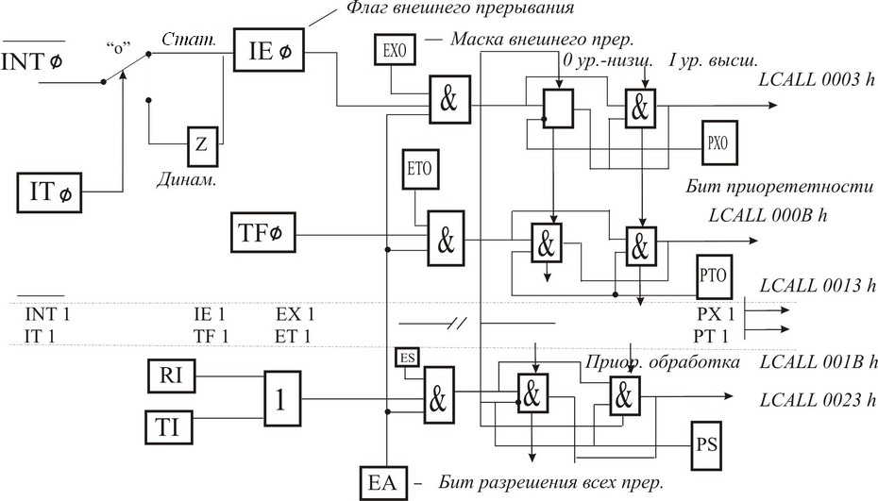
Внешние прерывания ¬INT0 и ¬INT1 могут быть вызваны либо уровнем, либо переходом сигнала из 1 в 0 на входах МК51 в зависимости от значений управляющих бит IT0 и IT1 в регистре TCON. От внешних прерываний устанавливаются флаги IE0 и IE1 в регистре TCON, которые инициируют вызов соответствующей подпрограммы обслуживания прерывания. Сброс этих флагов выполняется аппаратно только в том случае, если прерывание было вызвано по переходу (срезу) сигнала. Если же прерывание вызвано уровнем входного сигнала, то сбросом флага IE управляет соответствующая подпрограмма обслуживания прерывания путем воздействия на источник прерывания с целью снятия им запроса.
Флаги запросов прерывания от таймеров TF0 и TF1 сбрасываются автоматически при передаче управления подпрограмме обслуживания. Флаги запросов прерывания RI и ТI устанавливаются блоком управления УАПП (универсальный асинхронный приемопередатчик) аппаратно, но сбрасываться должны программой.
Прерывания могут быть вызваны или отменены программой, так как все перечисленные флаги программно-доступны и могут быть установлены/сброшены программой с тем же результатом, как если бы они были установлены/сброшены аппаратурными средствами.
В блоке регистров специальных функций есть два регистра, предназначенных для управления режимом прерываний и уровнями приоритета.

Регистр масок прерывания IE: Регистр приоритетов прерываний IP:
Символ | Позиция | Имя и назначение
ЕА | IE.7 | Снятие блокировки прерываний
---- | IE.6 | Не используются
---- | IE.5 | Не используются
ES | IE.4 | Бит разрешения прерывания от УАПП
ET1 | IE.3 | Бит разрешения прерывания от таймера 1
EX1 | IE.2 | Бит разрешения внешнего прерывания 1.
ET0 | IE.1 | Бит разрешения прерывания от таймера 0.
EX0 | IE.0 | Бит разрешения внешнего прерывания 0.
Символ | Позиция | Имя и назначение
---- | IP.7 - IP.5 | Не используются
PS | IP.4 | Бит приоритета УАПП.
PT1 | IP.3 | Бит приоритета таймера 1 .
PX1 | IP.2 | Бит приоритета внешнего прерывания 1.
PT0 | IP.1 | Бит приоритета таймера 0.
PX0 | IP.0 | Бит приоритета внешнего прерывания 0.

При выполнении прерывания в стек помещается только содержимое счетчика команд (PC). Затем в счетчик команд загружается адрес вектора соответствующей подпрограммы обслуживания. По адресу вектора должна быть расположена команда безусловной передачи управления (JMP) к начальному адресу подпрограммы обслуживания прерывания. Подпрограмма обслуживания в случае необходимости должна начинаться командами записи в стек (PUSH) слова состояния программы (PSW), аккумулятора, расширителя, указателя данных и т.д. и заканчиваться командами восстановления из стека (POP). Подпрограммы обслуживания прерывания обязательно завершаются командой RETI, по которой в счетчик команд перезагружается из стека сохраненный адрес возврата в основную программу. Команда RET также возвращает управление прерванной основной программе, но при этом не снимает блокировку прерываний, что приводит к необходимости иметь программный механизм анализа окончания процедуры обслуживания данного прерывания.

40. Структура к основные режимы работы канала последовательного ввода-вывода UART микроконтроллера MCS-51.
Режимы работы:
Режим 0 – синхронный последовательный ввод/вывод со скоростью
Режим 1 – асинхронный последовательный 10-битовый со скоростью работы таймера.
Режим 2 – асинхронный последовательный 11-битовый со скоростью или ()
Режим 3 – асинхронный последовательный 11-битовый со скоростью работы таймера.
Структурная схема последовательного канала
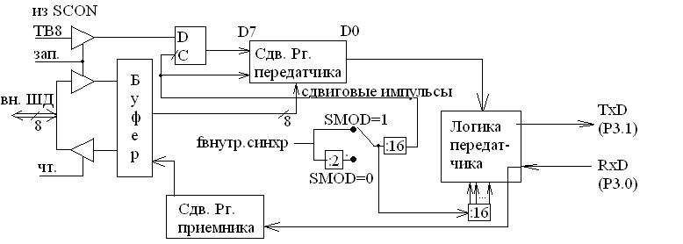
mov SBUF, A; загрузка передатчика
mov A,SBUF; чтение приемника

Для управления приемом/передачей.
SCON
SM0 | SM1 | SM2 | REN | TB8 | RB8 | TI | RI
Биты задания реж.  00 – 0 режим  01 – 1 режим  10 – 2 режим  11 – 3 режим |  | Запрещ. прием данных с 0-м значением RB8 | Разреш. приема |  |  | Разреш. готовности (запрос прерывания)  прием/передача

Режим 0 – синхронный. Передача по 2 линиям: данные и синхронизация.
RxD – прием и передача данных. TxD – передача синхронизирующ. сигналов
Передача начинается после занесения данных в регистр SBUF.
Прием выполняется в случае, если бит разрешения приема REN=1 и флаг RI=0. Когда получены все 8 бит, RI устанавливается в 1, генерируется запрос прерывания. Данные должны быть прочитаны до прихода следующих битов.
Режим 1 – асинхронный 10-битовый
, X – коэффициент деления таймера T1.

41. Обмен данными по последовательному каналу между двумя микроконтроллерами.
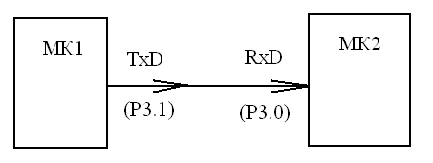

Пусть происходит передача сообщения из N символов со скоростью 9.6 Кб/с.
Программа для МК1 | Программа для МК2
N EQU #10  ORG 30h  MOV PSW,#0; 0-й банк для служебных регистров  ANL PCON,#7Fh; SMOD=0  CLR EA; запрет прерывания передатчика для последующего программного анализа  ORL P3,#00000010B; Р3.1 в «1»  MOV SCON,#01000010B; 1 режим, готовность передачи  CLR TR1  MOV TMOD,0010xxxxB; 2 режим таймера  MOV TH1,#-3; FDh  MOV TL1;#-3  SETB TR1; включение таймера Т1  MOV R0,#20h; начальный адрес сообщения  MOV R1,#N; длина сообщения  LOOP: MOV A,@R0; из памяти символ  WAIT: JNB TI,WAIT; ждем готовности передатчика  CLR TI  MOV SBUF,A; вывод в передатчик  INC R0  DJNZ R1,LOOP  JNB TI,$; ожидание  END | N EQU #10  ORG 30h  MOV PSW,#0;  ANL PCON,#7Fh;  CLR EA;  ORL P3,#00000001B; Р3.0 на ввод данных  MOV SCON,#01010000B; 1 режим разрешение приема  CLR TR1  MOV TMOD,20h;  MOV TH1,#-3;  MOV TL1;#-3  SETB TR1;  MOV R0,#100h; адрес массива для сохранения  MOV R1,#N;  LOOP: JNB RI,LOOP; ожидаем поступления символа  CLR RI  MOV A,SBUF; пересылка символа из приемника  MOV @R0,A; сохранение в памяти  DJNZ R1,LOOP  END

42. Организация обмена данными между микроконтроллерами при работе в сети.
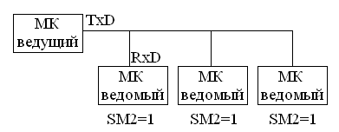

Пусть ведущему МК требуется передать блок данных некоторому (или нескольким) ведомому МК. С этой целью ведущий МК в протокольном режиме "широковещательной" передачи (всем ведомым МК) выдает в моноканал байт-идентификатор абонента (код адреса МК-получателя), который отличается от байтов данных только тем, что в его девятом бите содержится 1 (TB8 = 1 – широковещательный кадр). Программа реализации протокола сетевого обмена информацией должна быть построена таким образом, чтобы при получении байта-идентификатора (RB8 = 1) во всех ведомых МК произошли прерывание прикладных программ и вызов подпрограммы сравнения байта-идентификатора с кодом собственного сетевого адреса. Адресуемый МК сбрасывает свой управляющий бит SM2 и готовится к приему блока данных. Остальные ведомые МК, адрес которых не совпал с кодом байта-идентификатора, оставляют неизменным состояние SM2 = 1 и передают управление основной программе. При SM2 = 1 информационные байты, передаваемые по моноканалу и поступающие в УАПП ведомых МК, прерывания не вызывают, т.е. игнорируются.
После приема сообщения адресуемый МК устанавливает свой управляющий бит SM2 в «1».

43. Схема интерфейса микроконтроллера MCS-51 с внешней памятью программ, внешней памятью данных и дополнительными портами ввода-вывода.
Интерфейс с внешней памятью программ:
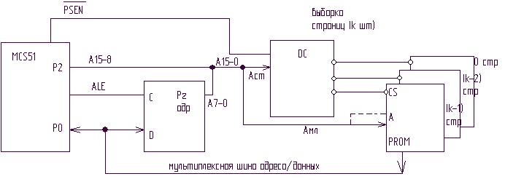
PSEN – разрешение работы с памятью программ, ALE – стробирование адреса

Интерфейс с внешней памятью данных и дополнительными портами ввода-вывода:
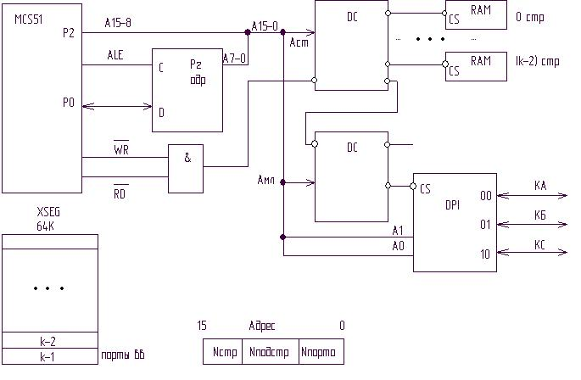
Можно применять команду movx для пересылки данных в или из адресованной ячейки (это может быть порт или память данных).

44. Типовой цикл работы микроконтроллера MCS-51. Примеры выполнения команд 1-байтовых, 2-байтовых, с обращением к внешней памяти данных.
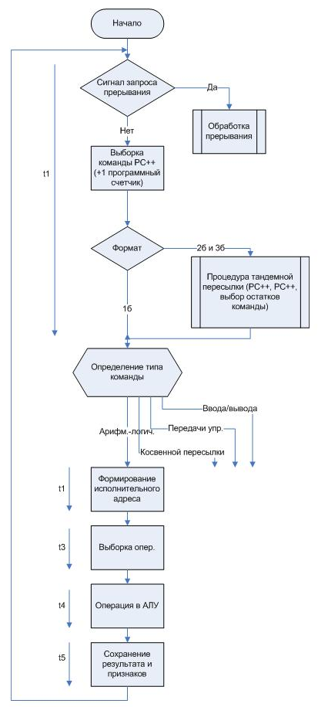

45. Основные средства и способы организации взаимодействия микроконтроллера с клавиатурой и дисплеем.
Сервисные функции:
1) Выбор способа опроса и анализа состояний клавиатуры
2) Формирование запросов прерываний
3) Поддержка различных режимов работы дисплея
Функции интерфейса для клавиатуры:
1) Опрос и анализ состояний датчиков клавиш
2) Буферизация вводимой информации
3) Устранение дребезга
Функции интерфейса для дисплея: буферизация выводимой информации при регенерации изображения
Схема сопряжения МК с клавиатурой и дисплеем:

1 – буфер данных
2 – регистр управления
3 – регистр состояния
4 – счетчик сканирования
5 – память дисплея (16б)
6 – память датчиков кл-ры (8б)
7 – матрица датчиков клавиатуры 4х8 или 8х8
8 – схема катодного формирователя
9 – блок индикации
10 – схема анодного формирователя

Подключение матрицы датчиков клавиатуры
1. Непосредственное подключение
2. С электронной коммутацией датчиков
3. Используя мультиплексор
Программные средства. 8 управляющих слов com0 – com7
com0:
Задание режима работы клавиатуры/дисплея
765 | 43 | 210
(765): номер, (4): 0 – ввод слева, 1 – ввод справа, (3): 0 – 8 бит, 1- 16 бит, (21): 00 - режим блокировки двух клавиш сцепл. (блок одновременного нажатия нескольких клавиш), 01 – режим N клавиш сцеплен. (количество одновременно нажатых клавиш до 8), 10 – сканирование матрицы датчиков, 11 – ввод по стробу, (0): 0 – кодирование, 1- дешифрация.
Код клавиши определяется правилом
CTRL | SHIFT | Номер строки | Номер столбца
com1:
ррррр - коэффициент деления частоты CLK, F_{CLK}/p<=100КГц
001 | ppppp
com2 (чтение ОЗУ клавиатуры):
AI – бит автоинкремента, ААА – номер строки
010 | AI | 0 | AAA
В режимах 0, 1, 3 ААА игнорируется, чтение в порядке замыкания.
com3 (чтение ОЗУ дисплея):
011 | AI | АAAA
com4 (запись в ОЗУ дисплея):
100 | AI | АAAA
com5 (запрет записи/отправки):
Одна пара АВ запрещает запись в ОЗУ дисплея, вторая пара запрещает отправку на дисплей.
101 | Х | АВ | АВ
com6 (гашение)
110 | Все нули или все единицы
com7 (сброс запроса прерывания)
Е – бит фиксации ошибки
111 | Е | ХХХХ

Слово состояния ВВ79
Dv | S/E | O | U | F | NNN
Dv – неготовность дисплея к приему данных
S/E – бит замыкания в режиме матричных датчиков
О – индикатор запроса в заполненную память клавиатуры
U – флаг ошибки чтения из пустой памяти клавиатуры
F – флаг заполнения памяти клавиатуры
NNN – количество принятых клавиш в ОЗУ клавиатуры

46. AVR - микроконтроллеры. Особенности архитектуры и назначение устройств.

Обобщенная архитектура:
Память выполнена по Гарвардской архитектуре.
Память программ предназначена для хранения команд, управляющих функционированием МК. В памяти программ также хранятся различные константы, не меняющиеся во время работы программы. Память программ представляет собой электрически стираемое ППЗУ (FLASH-ПЗУ). Для адресации используется счетчик команд.
Память данных разделена на три части: регистровая память, оперативная память (статическое ОЗУ) и энергонезависимое EEPROM. Регистровая память включает в себя 32 РОНа (32 байта) и служебные регистры ВВ (64 байта). В области регистров ВВ расположены различные служебные регистры (регистр указатель стека, регистр состояния и др.), а также регистры управления ПУ, входящими в состав МК. Для хранения переменных программ вместе с регистрами также может использоваться статическое ОЗУ. Есть возможность подключения внешнего статического ОЗУ объемом до 64 Кбайт. Для хранения данных, которые могут изменяться в процессе настройки и функционирования готовой системы (калибровочные константы, серийные номера, ключи и т. п.), может быть использована EEPROM. Эта память расположена в отдельном адресном пространстве, а доступ к ней осуществляется с помощью определенных РВВ.

47. Организация адресного пространства микроконтроллеров AVR, способы адресации памяти программ и памяти данных.
Организация адресного пространства.

Организация памяти МК AVR выполнена по Гарвардской архитектуре.
Память программ предназначена для хранения команд, управляющих функционированием МК. В памяти программ также хранятся различные константы, не меняющиеся во время работы программы. Память программ представляет собой электрически стираемое ППЗУ (FLASH-ПЗУ). Для адресации используется счетчик команд.
Память данных разделена на три части: регистровая память, оперативная память (статическое ОЗУ) и энергонезависимое EEPROM. Регистровая память включает в себя 32 РОНа (32 байта) и служебные регистры ВВ (64 байта). В области регистров ВВ расположены различные служебные регистры (регистр указатель стека, регистр состояния и др.), а также регистры управления ПУ, входящими в состав МК. Для хранения переменных программ вместе с регистрами также может использоваться статическое ОЗУ. Есть возможность подключения внешнего статического ОЗУ объемом до 64 Кбайт. Для хранения данных, которые могут изменяться в процессе настройки и функционирования готовой системы (калибровочные константы, серийные номера, ключи и т. п.), может быть использована EEPROM. Эта память расположена в отдельном адресном пространстве, а доступ к ней осуществляется с помощью определенных РВВ.
Использование внешнего ОЗУ.
Для подключения внешнего ОЗУ используются следующие выводы МК:
- порт А (RA0..RA7) – мультиплексированная шина адреса (младшие 8 разрядов)/шина данных;
- порт С (RC0..RC7) – шина адреса (старшие 8 разрядов);
- ALE – сигнал строба адреса, RD (RC7) – сигнал строба чтения и WR (RC6) – сигнал строба записи.
При обращении по адресу, который находится вне границы внутреннего ОЗУ, автоматически происходит обращение к внешнему ОЗУ. После формирования на выводах порта А требуемого адреса вывод ALE меняет свое состояние с лог. «1» на лог. «0» и остается в этом состоянии в течении всего цикла чтения/записи.
Способы адресации в AVR

- Прямая регистровая (адресация одного или двух регистров общего назначения)

2. Прямая адресация к памяти ВВ

3. Прямая адресация к ОЗУ

4. Косвенная адресация со смещением

5. Косвенная с преддекрементом и постинкрементом

6. Обращение за константой к памяти программ

7. Косвенная адресация к памяти программ использую команды IJMP, RCALL
8. Косвенная относительная адресация к памяти программ RJMP, RCALL

48. Интерфейсы последовательной связи UART, SPI, I2C.
Интерфейс UART
Характеристики:
1) полнодуплексный
2) асинхронный
3) широкий диапазон скоростей передачи ,UBR - содержимое регистра контроллера скорости передачи (0…255 для модели ATx8515).
4) может обнаруживать и сигнализировать о переполнении и ошибке формата
Структурная схема передатчика UART:
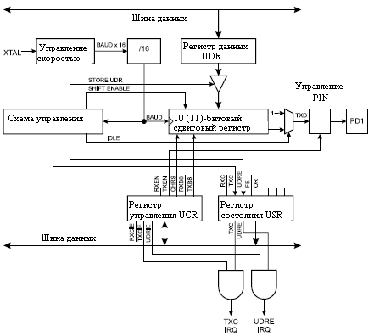
Структурная схема приемника UART
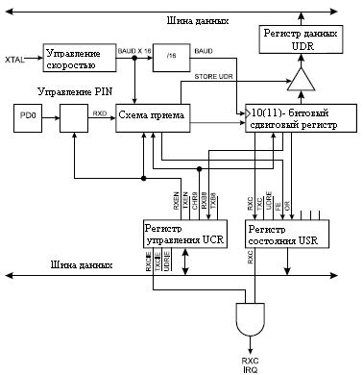
Интерфейс SPI.
Основные характеристики:
1) дуплексный 3-х проводной синхронный
2) режим работы – ведущий или ведомый
3) обмен данными – старшим или младшим разрядом вперед
4) 4 скорости обмена данными
5) установка флага по окончании обмена
6) активация из режима холостого хода только для ведомого МК.
Схемотехника SPI:
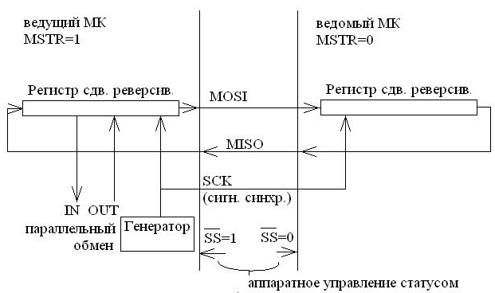
MOSI - Master Output Slave Input, MISO - Master Input Slave Output
СК – тактовая частота, скорости обмена могут быть СК/4, СК/16, СК/64, СК/128.
Временные диаграммы работы SPI: 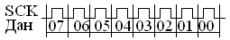
Использование SPI в приложениях:
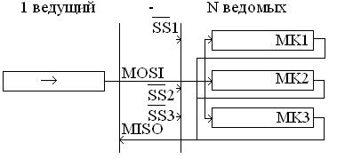
Может работать одновременно со всеми.
Интерфейс I2C (I²C, TWSI)
МК AVR m163.
Характеристики:
1) двухпроводной
2) работа с адресуемыми устройствами (до 128)
3) 8-ми битовый обмен в любом направлении
4) имеет средства контроля передачи адреса и данных в виде подтверждения сигнала
Схемотехника I2C:
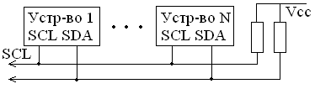
Протокол обмена по I2C:
- от ведущего выводится стартовая посылка ST (начало обмена)
- от ведущего выводится стартовый байт (7 бит.)
- от ведущего выводится бит направления обмена (1 бит) (запись от ведущего к ведомому и чтение от ведомого к ведущему)
- от ведомого поступает бит подтверждения
- от ведущего поступает байт (байты) данных
- от ведомого поступает бит подтверждения после каждого байта
- ведущий формирует стоповую посылку (завершение обмена)
Временные диаграммы работы I2C:
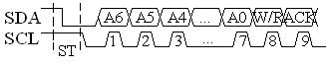

АСК – сигнал подтверждения
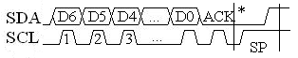
* - варианты возможного продолжения работы:
1) Передача данных в том же направлении
2) Выбор другого ведомого или изменение направления передачи данных, либо делается и то и другое. Для этого формируется ST (стартовая посылка) еще раз.
3) Окончание обмена (SP стоповая посылка), освобождающая шину.
Технические средства I2C в составе МК (на примере AVR):
TWDR – регистр данных, TWAR – регистр адреса, TWBR – регистр скорости, TWCR – регистр управления, TWSR – регистр статуса
Средняя скорость (бит/с) . Для AVR m163 = 8МГц, = (200-600) нс.
Состояния TWSR:
- ведущий с передачей данных - ведущий с приемом данных - ведомый с приемом данных - ведомый с передачей данных + условие перехода к следующим словам данных в виде битов TWSR.

49. Обработка аналоговых сигналов в микроконтроллерах AVR.

50. Сравнительный анализ 8-разрядных микроконтроллеров (на примере архитектур MCS-51, AVR Atmel).

51. 32-разрядные микроконтроллеры на основе ядра ARM7TDMI.

